
Documento ordinario

UNIVERSIDAD DE ARTEMISA “JULIO DÍAZ GONZÁLEZ”

PROYECTO DE INVESTIGACIÓN:
LABORATORIO DE INNOVACIÓN PÚBLICA MUNICIPAL (LIPM)
Código del Proyecto: PS211LH008-028

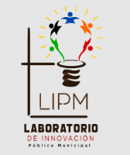

TÍTULO DEL RESULTADO CIENTÍFICO:
Fundamentación y diseño del Laboratorio de Innovación Pública Municipal (LIPM) como instancia orgánica y perdurable de asesoramiento científico a las decisiones de gobierno. (RESULTADO FINAL DEL AÑO 2024)

Relación de autores y contribución:
- María Luisa Ramos --- 20%
- María Julia Aguilar --- 15%
- Ydania Cardero --- 5%
- Celia Travieso --- 10%
- Grisel Martínez --- 10%
- YuliesKi Amador--- 15%
- Julio Valhuerdi --- 15%
- Yanlis Rodríguez --- 10%

Campo del conocimiento: la preparación en la Administración Pública

RESUMEN
El resultado final que se presenta ha sido la actividad fundamental del año 2024 para el proyecto. La fundamentación y diseño del LIPM como instancia orgánica y perdurable de asesoramiento científico a las decisiones de gobierno contiene la conceptualización de la variable, se definen sus dimensiones e indicadores y se parametrizan en una escala ordinal de cinco posiciones. Cuenta con la definición del laboratorio, su metodología de trabajo, sus principales características y la estrategia de comunicación. Se emplearon métodos del nivel teórico como la Sistematización, el método Histórico- Lógico, el Analítico-sintético, el Inductivo-deductivo y la Modelación para valorar la evolución y el estado del arte del objeto y la propuesta de solución. También se aplicaron métodos del nivel empírico como: la Observación, la Entrevistas, la Encuesta, así como el Análisis documental que posibilitaron diagnosticar el estado inicial del problema. Se aplicó el método de criterio de especialistas para valorar la pertinencia de la propuesta y el Coeficiente de correlación multidimensional rpj, para valorar la consistencia interna de los instrumentos aplicados, su coherencia y confiabilidad. La preparación de los directivos de la AP como proceso de formación continua, holístico y transdisciplinar desarrollado en el LIPM como ecosistema de innovación a partir de la gobernanza local, constituye un nuevo estilo de adquirir contenidos, métodos, técnicas investigativas y modos de actuación científicos y participativos que propician desarrollar un sistema de gestión basado en ciencia e innovación en correspondencia con la nueva gobernanza de la Ciencia, Tecnología e Innovación en Cuba.

INTRODUCCIÓN
La Administración Pública (AP) en el mundo ha venido sufriendo cambios en su concepción y en las maneras de desarrollar sus procesos fundamentales. Estos cambios, a tono con el actual escenario complejo, con incertidumbre y a su vez frágil, condicionan aspectos que la tipifican como más participativa, inclusiva e innovadora. Gran parte de estos rasgos emanan de la gobernanza local como nivel superior de dirección que articula intereses con diferentes actores sociales en la búsqueda de soluciones a problemas comunes. (Ramos y Aguilar, 2021) Esta proyección demanda también de la preparación, de la investigación, de la innovación, de la experimentación para asumir de manera integrada la complejidad del contexto y poder presentar soluciones sustentables y sostenibles que eleven los niveles de satisfacción de la ciudadanía.
Dicha preparación está en consonancia con lo trazado en la Agenda 2030 (2015) y en los Objetivos de Desarrollo Sostenible (ODS) asociados a este documento que favorecen el impulso de nuevas formas y medios para alcanzar la actual visión del desarrollo sostenible, con énfasis en el objetivo 11 que pretende lograr que las ciudades y los asentamientos humanos sean inclusivos, seguros, resilientes y sostenibles. A tono con ello, la Conceptualización del modelo económico y social cubano de desarrollo socialista (2017) precisa que “la prosperidad y el bienestar están vinculados a muchos factores, entre los que resaltan los resultados de la ciencia, la tecnología y la innovación” (p.44) lo que convierte a estos factores en motores de cambios para mejorar los resultados de eficiencia de la AP y con ello el bienestar del pueblo.
Lo anterior permite relacionar directamente a dos ejes estratégicos del Plan Nacional de Desarrollo Económico y Social hasta 2030 (2017): Gobierno socialista, eficaz, eficiente y de integración social y Potencial humano, ciencia, tecnología e innovación. La articulación de ellos se sustenta en los Lineamientos de la política económica y social del Partido y la Revolución para el período 2016-2021.Específicamente el 98 que plantea “situar en primer plano el papel de la ciencia, la tecnología y la innovación en todas las instancias, con una visión que asegure lograr a corto y mediano plazos los objetivos del Plan Nacional de Desarrollo Económico y Social.” (p.18)
La Constitución de la República (2019) Carta magna de Cuba, legitima en su artículo 21 que “el Estado promueve el avance de la ciencia, la tecnología y la innovación como elementos imprescindibles para el desarrollo económico y social.” (p. 3) priorizando la dirigida a solucionar los problemas que atañen al interés de la sociedad y al beneficio del pueblo. Igualmente reconoce el principio de autonomía municipal que convoca a la ampliación de la capacidad decisoria de los municipios y crea las bases jurídicas para que pueda alcanzarse mayores resultados en el desarrollo local.
En estrecha correspondencia con lo anterior, se precisa en la Ley 139/2020 las atribuciones que le corresponden al Consejo de la Administración Municipal, dentro de ellas, la ejecución de las actividades económicas, de servicios, culturales, deportivas, recreativas, científicas, sociales y otras en función del desarrollo económico y social del municipio. Igualmente debe promover los avances de la ciencia, la tecnología y la innovación, y su generalización.
El Centro Latinoamericano de Administración para el Desarrollo (CLAD) (2020) emitió la Carta Iberoamericana de Innovación en la gestión pública, donde precisa que las AP requieren instituciones renovadas e innovadoras, eficaces y útiles que puedan afrontar los dos grandes vectores de transformación y cambio que se visualizan: uno sustantivo y otro tecnológico. El primero reflejado en la necesidad de los países de la región de afrontar crisis sobrevenidas e inéditas (Covid-19, el cambio climático, la implementación de los ODS y otros). El segundo referido
al cambio radical en los modelos y metodologías de gestión vinculados a las tecnologías emergentes y disruptivas: la Administración digital, al manejo de grandes fuentes de datos (Big Data & Anaylitcs), internet de las cosas, realidad virtual, blockchain y, especialmente, la introducción en la gestión pública de la inteligencia artificial y de la automatización de procesos mediante la robotización. (CLAD, 2020, p.4)
En las Ideas, conceptos y directrices emanadas del 8vo Congreso del PCC (2021), se precisa la necesidad de “incorporar como pilares de nuestra labor el apoyo en la ciencia y la innovación para el abordaje y la solución de los temas más complejos, así como el desarrollo creativo de la comunicación social.” (p.13) Como materialización de lo anterior el Consejo de Estado cubano asumió el Acuerdo 156 (2021) donde se concierta crear el Consejo Nacional de innovación, que asiste al Presidente del país en “las decisiones para impulsar la innovación en el funcionamiento del Estado, el Gobierno, la Economía y la Sociedad de forma coordinada e integrada, que contribuya a la visión de la nación…” (p. 2). Es una plataforma de discusión e intercambio de ideas y perspectivas entre especialistas de diferentes sectores para fomentar la innovación como camino para el desarrollo sostenible.
Al propio tiempo, el Decreto-Ley No. 13/2021 relacionado con el “Sistema de trabajo con los cuadros del Estado y del Gobierno y sus reservas, expresa que
los cuadros aplican métodos y estilos de trabajo que propician la cooperación y coordinación con las organizaciones políticas, de masas y sociales con las que se relacionan en la implementación del modelo económico y social cubano de desarrollo socialista, así como en realizar las transformaciones necesarias, en aras de lograr una mayor organización, control de los recursos, disciplina, eficiencia, eficacia en la gestión y cumplimiento con calidad de los planes, tareas y objetivos de trabajo de las entidades. (p.887)
En el Congreso Internacional “Pedagogía 2023” en la conferencia: “La gestión de la ciencia y la innovación en el sistema de la educación general en Cuba”; el Dr.C. Ing. Miguel Díaz-Canel Bermúdez, Presidente de Cuba, afirmó que
la implementación de un Sistema de Gestión de Gobierno basado en ciencia e innovación (SGGCI) parte de la necesidad de fortalecer el papel del gobierno en el impulso a las actividades de ciencia, tecnologías e innovación, en estrecha conexión con el proceso de desarrollo… (p.4)
El recorrido realizado por estos documentos rectores, evidencia la voluntad internacional en general y la del gobierno cubano en particular, de implementar nuevas formas de gestionar la AP que estén basadas en la ciencia y la innovación desde el municipio como nivel más cercano a la población; lo que presupone que se fortalezca la preparación, como proceso de actualización y enriquecimiento personal y profesional de los directivos para que puedan desde su gestión darle respuesta a los actuales desafíos. Paralela a esta mirada hay que tener presente la aparición de nuevos actores económicos y sociales, nuevos espacios de articulación, una nueva cultura que sobre la base del paradigma digital y de las redes, promueve la colaboración, la creación conjunta para la innovación social desde, para y a través de los propios ciudadanos.
No cabe duda que las condiciones impuestas por la pandemia de la COVID 19, además de disparar los niveles de productividad científica en tiempo y eficacia, provocaron efectos a las formas de implementación, a las dinámicas y procedimientos de validación, a la evaluación, aplicación, circulación y gestión del conocimiento, a las estructuras de las instituciones científicas y a sus relaciones con otras esferas y agentes del entorno. (UNESCO, 2021)
La Universidad Julio Díaz Gonzáles de la provincia de Artemisa tiene como uno de sus encargos estatales garantizar la preparación y superación de los cuadros y sus reservas para que puedan desempeñarse de manera eficiente en sus puestos de trabajo. Las asesorías a las AP de los diferentes niveles (provincial y municipal) deben favorecer la adquisición de conocimientos, habilidades y valores que fortalezcan una gestión pública científica e innovadora que satisfaga las necesidades siempre crecientes de la población y eleve sus niveles de efectividad.
La observación del estado actual de la gestión de la AP, así como la realización de entrevistas a Intendentes y otros cuadros del nivel municipal permiten identificar algunos factores que limitan la gestión gubernamental basada en la ciencia y la innovación como:
- No se alcanzan los resultados esperados en las alianzas de los centros de investigación – actores económicos y civiles- gobierno municipal para la toma de decisiones.
- Aún no se logra que los cuadros perciban la tecnología como un sostén imprescindible en su accionar
- Son insuficientes aún las acciones que se desarrollan para lograr altos niveles de equidad e inclusión social en la participación.
- Faltan acciones que favorezcan la comunicación digital como pilar del gobierno.
Estas deficiencias en un entorno rural como el municipio Bahía Honda alcanzan otra magnitud por la necesidad de este territorio de ser autónomo en su gestión, no solo por indicación de la alta dirección del país, sino también por su ubicación geográfica de difícil acceso y comunicación.
En este sentido la AP del municipio Bahía Honda cuenta con profesionales que no alcanzan los niveles de actualización científica necesaria para concebir, desarrollar y controlar un sistema de gestión basado en la ciencia y la innovación que permita resolver las insuficiencias descritas.
En este contexto, se percibe la existencia de contradicciones entre la necesidad de implementar un sistema de gestión basado en la ciencia y la innovación en las AP para enfrentar los desafíos actuales y las carencias que para esto presentan los cuadros y directivos del nivel municipal. A partir de estas contradicciones se formula el siguiente problema científico: ¿Cómo potenciar la preparación de los cuadros de la AP para desarrollar un sistema de gobierno basado en la ciencia y la innovación en el municipio Bahía Honda de la provincia de Artemisa?
De aquí se infiere que el objeto de esta investigación es la preparación de los directivos de la AP en ciencia e innovación.
Constituye tendencia internacional la instauración de espacios de creación colectiva en la AP que fomenten las interacciones entre la esfera científica, las decisiones políticas, la participación popular, así como, la superación y preparación de los directivos en la solución de las diferentes problemáticas entre otras.
Teniendo en cuenta el escenario complejo en el que se desenvuelven las AP y los retadores desafíos que debe enfrentar, los laboratorios se erigen como una vía para construir desde la pluralidad la sociedad próspera y sostenible a la que se aspira. Son espacios para experimentar, para crear, para fomentar la colaboración, el trabajo en equipo, la participación y con ello encontrar soluciones del mañana a problemas de hoy.
En esta dirección el CLAD (2020) presenta algunos indicadores institucionales, que pueden ser utilizados como un sistema de control estratégico para el establecimiento de la innovación, como proceso de transformación institucional. Dentro de ellos está incrementar las capacidades institucionales y aquí propone “implementar unidades de innovación en la gestión pública sectorial y territorial en todos sus niveles (equipos de innovación, laboratorios de innovación, centros de innovación, redes de innovación…) (p.23)
Desde esta perspectiva, los laboratorios de innovación pública, se constituyen en una propuesta para potenciar la ciencia en la AP. Por tal razón se asume como objetivo de investigación: implementar un laboratorio de innovación pública municipal (LIPM) en el municipio Bahía Honda que potencie la preparación de los cuadros de la AP para desarrollar un sistema de gobierno basado en la ciencia y la innovación.
¿Qué son los laboratorios de innovación pública? ¿Qué características deben tener en Cuba estos espacios de innovación? Es objetivo de este resultado de investigación fundamentar y diseñar un LIPM que funja como instancia orgánica y perdurable de asesoramiento científico a las decisiones de gobierno.
MATERIALES Y MÉTODOS
A partir de la lógica científica del método Dialéctico-materialista se aplicaron métodos del nivel empírico que posibilitaron diagnosticar de manera inicial en estado del problema de investigación. Se aplicó la Observación al estado actual de la gestión de la AP, la Encuesta a cuadros del nivel intermedio y de base municipal, así como el Análisis documental para identificar factores que limitan la gestión gubernamental basada en la ciencia y la innovación. Lo anterior se trabajó con un grupo de estudio formado por 23 directivos de la AP del municipio de Bahía Honda.
En la teorización del objeto de investigación y la propuesta que se presenta se emplearon métodos del nivel teórico como la Sistematización, el método Histórico- Lógico, el Analítico-sintético, el Inductivo-deductivo y la Modelación para valorar la evolución y el estado del arte de ambos, para la construcción del marco teórico que sustenta la definición de la variable de investigación, con sus dimensiones e indicadores; así como para diseñar un laboratorio de innovación que contribuya a reducir las deficiencias identificadas.
Posteriormente se le aplicó el método de criterio de especialistas para valorar la pertinencia de la propuesta y se empleó el Coeficiente de correlación multidimensional rpj, mediante el software de procesamiento Cohaerentîa para valorar la consistencia interna de los instrumentos aplicados, su coherencia y confiabilidad.
RESULTADOS
1.1 LA PREPARACIÓN DE LOS DIRECTIVOS DE LA AP EN CIENCIA E INNOVACIÓN.
El término de preparación es continuamente relacionado con superación, capacitación y/o formación. En el análisis de las referencias existentes sobre el tema, se identifican imprecisiones conceptuales dadas fundamentalmente por la no delimitación del alcance de cada una y las relaciones que se establecen entre ellas. Sin el ánimo de profundizar en esta discrepancia teórica, se pretende aproximarse a la preparación de los directivos por ser el objeto de estudio de esta investigación. Añorga citada por Castellón et. Al (2012) asume la preparación como:
(…) actividades de estudio y trabajo permanente, sistemático y planificado, que se basa en necesidades reales, perspectivas de una entidad, grupo o individuo. Orientado hacia el cambio en los conocimientos, en las habilidades y actitudes del capacitado, posibilitando su desarrollo integral que permite elevar la efectividad del trabajo profesional y la dirección (p.38)
Bernardo; Salcedo y Ginoris (2017) precisan para el sector de la educación que:
la preparación profesional de los directivos, es entendida por los autores como el proceso pedagógico permanente de ampliación, actualización de conocimientos y experiencias para ejercer la labor de conducción de las instituciones escolares y la solución de los problemas que de esta se derivan, destaca en esta visión su carácter de proceso educativo que integra, la capacitación y la superación. (p.7)
En estas dos definiciones afloran dos ideas importantes para el proceso de preparación desde la visión de los autores del presente resultado científico: la primera relacionada con la característica de estar orientada hacia el cambio y la segunda asociada a la solución de problemas, elementos que permiten asignarles peculiaridades de ciencia e innovación a la conceptualización. Por su parte Tellez y Bonne (2017) definen el sistema de preparación de los directivos desde la gestión del desarrollo local como “el proceso holístico y trasndisciplinar que posibilita atender las necesidades básicas de preparación de los directivos y sus reservas en aras perfeccionar el cumplimiento del objeto de dirección y los procesos objeto de dirección en la función del desarrollo local. (p.7) Aquí se identifica una cacofonía en la definición, no obstante, se comparte la idea de proceso holístico y trasndisciplinar.
Torres, Trevilla y Urbay (2020) no definen propiamente el proceso, pero apuntan ideas validas a tener en consideración. Para ellos “la formación de directivos en nuestro país constituye una actividad estratégica, necesaria, decisiva y que por su propia naturaleza requiere un perfeccionamiento continuo, cientificidad, objetividad y eficiencia” (p. 306) Esta posición expresa correspondencia con la línea gubernamental de país de desarrollar una gestión gubernamental basada en la ciencia y en la innovación.
Troitiño (2021) a partir del análisis de varias definiciones aportadas por Quintana (2008), Gascón (2010), Del Toro (2016), González, Silva-Peña y Sepúlveda (2016), así como, Gore (2018) y otros precisa que la preparación es un proceso permanente y que “tienen el objetivo de enseñar y contribuir a la apropiación de conocimientos y actualización y perfeccionamiento del desempeño del profesional.” (p. 254) Esta autora asume que la preparación tiene lugar antes de las funciones directivas, persigue la apropiación de conocimientos, habilidades y valores básicos para la dirección y que antecede al proceso de superación. De aquí se entiende que hay ideas que no están totalmente en correspondencia, pues si es un “proceso permanente”, entonces como tiene lugar “antes de las funciones directivas”. Se considera que la preparación es un proceso independiente a las funciones, aunque estas constituyen contenidos de ella. Es más abarcador, integrador y se adecúa según las necesidades del implicado y el contexto social.
A partir de los supuestos anteriores sobre la preparación de directivos y la línea de investigación del presente estudio relacionada con el sistema de gestión basado en ciencia e innovación definido por Díaz-Canel (2021) en su tesis doctoral como
Es un sistema de trabajo gubernamental que persigue fortalecer el papel de la ciencia y la innovación en la búsqueda de soluciones creativas a problemas que surgen en el proceso de desarrollo económico y social del país, tanto en la producción de bienes y servicios, como en los ámbitos de la administración pública, las actividades de CTI, la educación, la cultura, u otros. (p.62)
Se conceptualiza la preparación de los directivos de la AP en ciencia e innovación como el proceso de formación continua, holístico y transdisciplinar que les permite a los directivos de la AP adquirir contenidos, métodos y técnicas investigativas que propicien desarrollar un sistema de gestión basado en ciencia e innovación en la gobernanza local, así como, actualizar y divulgar sus resultados gubernamentales.
Se destaca la gobernanza local pues presupone la existencia de una interacción permanente que desde la inteligencia colectiva identifique, proponga e implemente soluciones a los problemas de la comunidad y se anticipe a las nuevas necesidades (Ramos y Aguilar, 2021) Replantea los roles de los gobiernos, sus formas organizativas, procedimentales y los instrumentos de gestión pública.
Operacionalmente se distinguen cuatro dimensiones en la investigación: epistemológica, metodológica, procedimental y comunicativa. (Ver Anexo 1)
En este proceso de formación continua juega un papel fundamental las universidades por sus competencias científicas y su responsabilidad social de impactar en el desarrollo territorial, por ello son consideradas como actores clave del sistema de ciencia, tecnología e innovación. Según Díaz-Canel (2021).
El modelo de universidad adoptado (Díaz-Canel, 2012; Saborido y Alarcón, 2018; Díaz-Canel, et al., 2020; Díaz-Canel y García, 2020) la califica como humanista, moderna y universalizada; científica, tecnológica, innovadora y desarrolladora; vinculada a la sociedad, su sector productivo, sus territorios y comunidades y comprometida con la Visión de la Nación. (p.21)
Se comparte la afirmación de González (2017) quien apuntó que asumir el proceso de formación de los directivos por el Ministerio de Educación Superior permitió una mirada más integral y armónica a las necesidades de formación. Por ello se insiste, además, en la divulgación de los resultados científicos por ser un indicador de calidad y pertinencia social de las universidades y de la gestión gubernamental basada en ciencia e innovación.
Como parte de la constatación de la problemática se aplicaron diferentes métodos empíricos que favorecieron la actual visión del problema a partir de su diagnóstico. En los resultados de la observación al estado inicial de la gestión de la AP alcanza mayores resultados el acceso a las TIC para la gestión de la información y los conocimientos como parte de su proceder en la búsqueda de posibles soluciones. Su evaluación es adecuada y de manera general el resultado del coeficiente es de 0,806 lo que significa que es bastante coherente. (Ver anexo 2)
La Encuesta a cuadros del nivel intermedio y de base arrojó un resultado que está en correspondencia con lo observado en el instrumento anterior, pues también sobresale el acceso a las TIC para la gestión de la información y los conocimientos, sin embargo, aquí afloran otros elementos a tener en consideración como:
- La socialización de los resultados de la gestión gubernamental
- Mecanismos para intercambiar con la ciudadanía sobre el impacto de las acciones científicas desarrolladas
- La presentación de los aspectos del método dialéctico materialista en la preparación a directivos
Estos resultados se contradicen con las respuestas emitidas en los enfoques y tendencias actuales que se asumen para la ciencia y la innovación en dichas preparaciones, con las formas en qué se realizan las preparaciones en ciencia e innovación y con el empleo de técnicas investigativas desde la gobernanza local. Llama la atención que predomina una puntuación de poco adecuada (2). El resultado del coeficiente es de 0,288 lo que significa que es altamente incoherente. (Ver anexo 3)
El análisis documental mostró que en la mayoría de los documentos analizados los contenidos de las preparaciones se refieren fundamentalmente a temas relacionados con el control interno, la preparación para la elaboración del plan de la economía y el presupuesto anual, técnicas de dirección, la actualización del Modelo Económico y el Desarrollo Estratégico hasta el 2030, preparación sobre el cumplimiento de los objetivos de trabajo anual, las tendencias actuales en la dirección, habilidades comunicativas, Decreto Ley y su Reglamento sobre los Cuadros de los Organismos de la Administración Central del Estado, Flujo de la información en la Administración, Sistema de Gestión de Seguridad Informática, instrucción sobre conectividad, APN y la introducción a las redes sociales.
Hay pocas acciones dirigidas a preparar a los cuadros para que la ciencia y la innovación formen parte de su gestión gubernamental. Se ha trabajado con el empleo de técnicas investigativas desde la gobernanza local pero no se emplean para implementar y evaluar el impacto de las acciones que se realizan para la solución de las principales problemáticas que afectan a la ciudadanía. En los documentos revisados no aparecen análisis, ni acciones de preparación sobre el tema relacionado con socialización de los resultados de la gestión gubernamental. El resultado del coeficiente es de 0,712 lo que significa que es bastante coherente. (Ver anexo 4)
Relacionado con las dimensiones la epistemológica, metodológica y actitudinal se valoran como poco adecuadas pues en los indicadores establecidos, se evidencian carencias significativas en los contenidos, enfoques, métodos y técnicas investigativas que propicien implementar un sistema de gestión basado en ciencia e innovación en la gobernanza local. Los modos de actuación de los directivos de la AP aún no expresan los valores que deben caracterizar a los directivos.
La Dimensión comunicativa se considera adecuada, pues presenta un comportamiento en sus indicadores que evidencian algunas carencias posibles de superar con niveles de ayuda relacionado con los mecanismos para mantener una actualización científica y divulgar sus resultados de gestión gubernamental. Se valora la variable como poco adecuado pues tres dimensiones están en la categoría de poco adecuado.
Como se puede apreciar dos de los instrumentos expresan coherencia en sus resultados, son los conducidos y evaluados por los investigadores. En el caso de la encuesta donde los cuadros emiten directamente su criterio, hay inconsistencias. Eso denota carencias teóricas-metodológicas que se manifiestan en la falta de preparación en el tema. Es necesario concebir una forma de preparación que combine la participación con la ciencia y la innovación. Se corrobora la existencia del problema científico.

1.2 LABORATORIO DE INNOVACIÓN PÚBLICA MUNICIPAL (LIPM)
Es lógico preguntarse ¿por qué un laboratorio de innovación y no otro tipo de institución? A una interrogante similar, un grupo de investigadores de laboratorios de diferentes países (2021) precisaron que a partir de la premisa de las características que identifican los actuales problemas como multifacéticos, multicausales y complejos es imposible abordarlos de forma unilateral por parte de los gobiernos, ni tampoco desde la fragmentación de saberes.
El accionar innovador en el siglo XXI es colectivo y ágil, difumina los límites entre las disciplinas, las rutinas instaladas y los saberes establecidos. Un laboratorio, como interfaz de colaboración y creación colectiva, contribuye a la comprensión y construcción conjunta entre actores con diferentes conocimientos e intereses, y permite el entendimiento común. El laboratorio de innovación actúa, en este sentido, como herramienta facilitadora, poniendo a disposición de los ciudadanos diversas técnicas para ayudarla a convertirse en co-creadora de valor público.” (p.11)
Los laboratorios de innovación son definidos por varios autores en los que se distinguen: Cerda, Céspedes y Cortes (2016) desde una perspectiva de gobierno abierto exponen que
un laboratorio de innovación es un espacio físico y/o virtual dirigido a generar propuestas de solución, en un marco de experimentación, investigación y difusión de metodologías y herramientas innovadoras, en aras de generar soluciones con un conjunto de actores que generan valor público y aportan nuevos canales de participación y colaboración. (pág. 7)
Para Acevedo y Dassen (2016) los laboratorios se enmarcan en una agenda más amplia de modernización del Estado, “en la cual confluyen el gobierno abierto y el gobierno digital, en un contexto en el cual los ciudadanos exigen mayor efectividad, eficiencia y transparencia.” (p.8) Por su esencia estimulan la experimentación, la co-creación y la generación y el uso de datos; aspectos que modernizan la gestión.
Los investigadores de los laboratorios (2021) en sus lecciones aprendidas certifican que “los laboratorios de innovación pública son nuevas formas flexibles, abiertas y horizontales de trabajo en la gestión pública que nacen para apoyar a las administraciones en la búsqueda de soluciones innovadoras.” (Monteiro et al, 2021, p.5)
Por su parte Yañez-Figueroa y Ramírez-Montoya (2021) los definen como «espacios de comunicación y colaboración donde los recursos y las capacidades científicas, analíticas y tecnológicas de un grupo interdisciplinar de personas se ponen al servicio del mejoramiento de la calidad de vida de los ciudadanos, de las instituciones y/o de sus gobiernos, mediante el uso de metodologías participativas de diagnóstico y diseño. (p.3).
Con relación al tema, Sánchez (2022) expresa que los laboratorios de innovación “son un espacio que busca una mayor incidencia social, poniendo a las personas como un centro, con el poder de la colaboración en donde se ayudan unos a otros para impulsarse por medio de proyectos con acciones sostenibles. (p.13)
España incluye los laboratorios de innovación como parte de la estrategia de desarrollo de la Inteligencia artificial y el plan de digitalización de la AP para el 2025. Los asume como espacios de experimentación y creación de servicios públicos innovadores. (Spain, 2023). De manera general, las posiciones descritas con anterioridad tienen varios aspectos en común que definen la esencia de los laboratorios y que son tenidas en cuenta para la conceptualización de la propuesta que se presenta.
Se conceptualiza el Laboratorio de Innovación Publica Municipal (LIPM) como un ecosistema de innovación abierto (físico y virtual) que a partir de la gobernanza local promueve una mayor participación de la ciudadanía en la generación de soluciones desde la experimentación científica, la co-creación, la comunicación y colaboración; mediante el uso de metodologías participativas de diagnóstico y diseño.
Monteiro et al (2021) visualizan el ecosistema de innovación como “un sistema complejo de recursos, redes y dinámicas a las que se puede tener acceso para crear o mejorar ideas, productos y servicios.” (p.8) Representa innumerables oportunidades para mejorar la eficiencia de los servicios públicos, la confianza en los gobiernos y la calidad de las democracias.
Vega, Cossío, Iglesias y Arencibia (2022) exponen que un ecosistema de innovación “ha de asumirse como una comunidad jerárquicamente independiente, cuya heterogeneidad de sus participantes interdependientes permite la generación colectiva de salidas de valor para audiencias concretas.” (p.3). Para Minatta y Basani (2022) después del análisis de varias definiciones lo asumen como “una comunidad de actores, dinámicas y coevolutiva, que gestiona la creación y captura de un nuevo valor a través de la colaboración.” (p.11) El LIPM se visualiza como un ecosistema de innovación pues en él confluyen diversidad de actores sociales, diferentes relaciones y dinámicas que a partir de la co-creación gestionan soluciones a problemáticas comunes. Por ello, se asume como abierto, como espacio de participación y democracia. Al mismo tiempo virtual; pues establece, desarrolla y enriquece nuevas formas de comunicación y participación desde la virtualidad; lo que se sustenta en la gobernanza local como nivel superior de dirección y participación.
La experimentación científica se desarrolla desde la dialéctica materialista como método general de la ciencia que permite partir de la práctica para su problematización, ir a la teoría a buscar antecedentes, sustentos y luces para la innovación y regresar nuevamente a la práctica para su transformación creativa y participativa. Por lo tanto, él enlaza los restantes métodos específicos que se utilizan como parte de la gestión basada en Ciencia e innovación. Evalúa los fracasos y los reconoce como oportunidades de aprendizaje.
La co-creación es un concepto fundamental en la innovación abierta. Ha devenido en un ecosistema social que une a los ciudadanos, las comunidades, los directivos de la AP, de las empresas y otras en la voluntad de abrir procesos que tradicionalmente estaban cerrados y compartir espacios de trabajo conjunto, a través de la apertura de datos públicos, el uso intensivo de la innovación abierta, y la invitación a trabajar bajo modelos de co-diseño, co-creación y co-producción de servicios a partir de considerar nuevos esquemas que posibiliten aprovechar la inteligencia colectiva y lo que se ha venido llamando “sabiduría de la multitud” (Surowiecki, 2004 citado por Ramírez-Alujas, 2012)
Es una red de innovación basada en la colaboración que depende directamente del aprovechamiento de los recursos y capacidades de las redes internas y externas. Se sostienen en cuatro principios:
“1. Metas y objetivos compartidos;
2. “Visión del mundo” compartida;
3. La creación “social” del conocimiento; y
4. Una arquitectura definida para promover y desarrollar la participación.” (Ramírez-Alujas, 2012, p.25)
La co-creación presupone:
- El tránsito de un proceso de innovación “por azar” hacia un enfoque consciente, ingenioso y sistemático que desarrolla conciencia.
- Trasladarse desde el foco en la gestión de recursos humanos a la construcción de capacidades de innovación en todos los niveles y como eje fundamental a considerar en cuestiones de estructura
- Desplazarse desde la ejecución de tareas y proyectos (rutinarios) a “orquestar” procesos de co-creación, generando nuevas soluciones con los ciudadanos, no “para ellos” sino “con ellos”;
- Moverse desde la mera “administración” de organizaciones públicas (bajo el peso de lo operativo y rutinario) a liderar con coraje la innovación en, a través y más allá del sector público. (Ramírez-Alujas, 2012)
La comunicación se distingue en este estudio como soporte fundamental del proceso de innovación y su ecosistema, pues esta solo ocurre con el cambio de las prácticas sociales. (Vega, Cossío, Iglesias y Arencibia, 2022) Y aunque el análisis de estos autores está encaminado a las empresas es pertinente para la AP en tanto, la comunicación aporta la visión dialógica pertinente, reflexiva y de reflejo entre la sociedad y su entorno en una relación bidireccional. Se comparte la idea que la comunicación es un proceso transversal, transparentador y dinamizador de la innovación. Su nueva concepción debe permitir “el tránsito de un enfoque tradicional, orientado a la difusión, hacia un modelo de comunicación estratégica, en la sinergia entre las dimensiones social, cognitiva, afectiva y volitiva, conducentes a la acción resolutiva.” (p.2) Por consiguiente, se constituye en una dimensión importante del objeto de investigación y en un componente decisivo del LIPM como del ecosistema de innovación.
La colaboración puede ser definida como un entramado de intercambios y relaciones con otros actores participantes que poseen iguales objetivos de desarrollo. Presupone un proceso de interacción que se refuerza con la comunicación para la ejecución de tareas que debe ser frecuente, oportuna, precisa y de resolución de problemas, muy a tono con la esencia innovadora del LIPM. Armijo (2018) realiza un estudio sobre la historia del concepto de colaboración y sus variaciones en la educación. Descubre aspectos que caracterizan el concepto. Plantea que “el aprendizaje colaborativo requiere un grupo con cierta simetría o igualdad entre sus miembros.” (p, 31); que se debe dar para la producción y creación colectiva de conocimiento, convirtiendo así el espacio en un taller donde colaboren todos los actores implicados. Por lo tanto, la colaboración en el LIMP se imbrica con las metodologías de diagnóstico y diseño para el proceso de co-creación de soluciones.
Con relación a las metodologías participativas de diagnóstico y diseño; se emplea principalmente el design thinking o el diseño de pensamiento. Es un método para generar ideas innovadoras que centra su eficacia en entender y dar solución a las necesidades reales de los usuarios en sus contextos. “Es una metodología que ayuda a solucionar problemas teniendo como eje central las necesidades humanas y trata de llegar a una solución deseable, técnicamente viable y económicamente factible o rentable.” (Yañez-Figueroa y Ramírez-Montoya, 2021, p.3)
Orientada el diseño de políticas y servicios públicos sobre la base de los beneficiarios o usuarios con enfoque experimental mediante la creación de prototipos y el desarrollo de pilotos que permiten el análisis y la medición de los efectos de las iniciativas con la intención de replicarlos y escalarlos. Aquí el usuario principal es protagonista de su solución.
Desde la perspectiva de Plattner (S/A), posee cinco pasos:
- Empatizar: es crear un sentimiento y entendimiento empático del problema que intentamos solucionar. Es la base del proceso de diseño que está centrado en las personas y los usuarios
- Definir: significa crear una declaración del problema viable y significativo, que será la guía para enfocarse de mejor manera en la búsqueda de soluciones al usuario.
- Idear: el proceso de diseño y la generación de múltiples ideas. Todas las ideas son válidas. Se debe separar el área de generación de ideas con el área de evaluación de ideas.
- Prototipar: es la generación de elementos informativos como dibujos, artefactos y objetos con la intención de responder preguntas que nos acerquen a la solución final. Debe ser algo con que el usuario pueda trabajar y experimentar.
“Si una imagen vale mil palabras, un prototipo vale mil imágenes”
- Evaluar: consiste en solicitar opiniones sobre los prototipos que se han creado de los mismos usuarios y colegas. Es además otra oportunidad para ganar empatía por las personas de las cuales estas diseñando de otra manera. Esta es la oportunidad para refinar las soluciones y poder mejorarlas. Se debe evaluar mostrando, creando experiencias y comparando…
En este metodo “no se trata de hacer sino de pensar, no se trata de hacer cosas innovadoras sino de pensar de forma innovadora, no se trata de hacer cosas diferentes sino de ser diferentes.” (Red Universitaria Virtual Internacional, S/A, p.3)

Empatizar
Definir
Idear
Prototipar
Evaluar

Figura 1.- Representación de los pasos del design thinking. Plattner (S/A)
La Red Universitaria Virtual Internacional (S/A) defiende la teoría que es un enfoque de innovación. Los autores de este resultado científico lo asumen como método a partir de ser la vía fundamental que sustenta la dinámica del proceso de enseñanza-aprendizaje que subyace. Sin embargo, si se comparten los rasgos que le asignan relacionados con que:
está orientado a las personas, “tiene como objetivo dar respuestas a sus necesidades, siguiendo un proceso colaborativo de innovación en un espacio seguro que favorezca la creatividad y la exploración de alternativas y cuyo resultado es un producto o servicio diferente y de alto valor para los clientes. (p.5)
Partiendo de los anterior, posee como principios para los análisis, búsqueda e implementación de soluciones:
- Potenciar el trabajo con los jóvenes desde el LIPM.
- Promover el avance de las mujeres y la igualdad de derechos, oportunidades y posibilidades, refrendados en la Constitución de la República.
- Atender la tendencia al crecimiento acelerado de los gastos en seguridad social generado por el envejecimiento poblacional, así como la búsqueda de fuentes que financien su atención desde las proyecciones del desarrollo local.
- La atención a los barrios en transformación como expresión de equidad y justicia social en el sistema de gobierno.
- Incremento de la labor del Centro Universitario Municipal (CUM) en la gestión del conocimiento, a partir de su participación en los equipos multidisciplinarios.
Este método es aplicable a cualquier ámbito de actividad, por ello puede considerarse como una herramienta para transformar la realidad que nos rodea con ciencia, participación e innovación.

1.3 LA INNOVACIÓN COMO NÚCLEO DEL LABORATORIO
La innovación como núcleo del laboratorio, transversaliza todas las acciones que se desarrollan, es el proceso de proponer alternativa a lo que se hace de una determinada manera o presentar una nueva forma, que aporta beneficios económicos, de comportamiento, de resolución de problemas o practicidad a la vida cotidiana de las personas. Puede estar relacionado con un producto, un servicio, un proceso, un mercado, un medio de producción, una tecnología o cualquier otra cosa que suponga una transformación constante e imprescindible. (S/A, 2023)
Para el trabajo en las empresas se identifican ventajas de la innovación que se contextualizan a la AP:
- Mantiene los procesos organizados: sobre todo si utilizas la tecnología, creas estándares y sistematizas la forma de trabajar de la manera ideal.
- Desarrolla la creatividad: con la innovación, la AP demuestra que está abierta al cambio, y los colaboradores se convierten en protagonistas de la búsqueda de ideas nuevas que solucionan sus problemáticas.
- Mejora la productividad: la innovación propone procesos más eficientes, mayor control de la producción, estrategias eficaces y ciudadanos más comprometidos.
- Añade valor al producto/servicio: al innovar, se tiene una ventaja en la satisfaccion de la ciudadanía y en la comercialización de productos y servicios, porque se aporta algo diferente, que puede ser único y necesario; a partir de convertirse en solución aun determinado problema.
- Aumenta los beneficios: una gestión pública más eficaz, mayor satisfacció de la pobleción, mejor desempeño de los servidores públicos con mayor productividad, un negocio más atractivo y, en consecuencia, la empresa tiene más beneficios. (S/A, 2023)
Sin embargo, por la naturaleza del proceso de innovación, se reconoce otro beneficio, nada despreciable: “el proceso de enseñanza-aprendizaje” que se desarrolla, que deviene en preparación de los implicados. Desde la Didáctica como ciencia, el proceso de innovación identifica un objetivo a alcanzar que es la búsqueda de solución a una determinada problemática; utiliza contenidos interdisciplinares que sirven de soporte para la creación; sus métodos además de participtivos, son altamente productivos por el intercambio, la colaboración y creación o mejoramiento de productos, formas de hacer y/o servicios. Emplea medios, que no solo son de enseñanzas, sino también recursos para viabilizar el trabajo , para valorar otras perpectivas en otros planos como el virtual. Cuenta con su evaluación donde además de valorar la eficiencia del proceso desarrollado, se aprecia la calidad de la solución, el nivel de satisfacción de los beneficiarios y otros implicados en el proceso.
La UNESCO, citada por la Red de Innovación para la Transformación Educativa (2022) enfatiza que la innovación apunta a lograr mayor calidad en los aprendizajes de los estudiantes, superando el paradigma tradicional. Implica trascender del conocimiento academicista y aprendizaje pasivo del estudiante a una concepción donde el aprendizaje surge de la interacción y se construye entre todos. Precisa que “se realiza de forma colaborativa, favoreciendo interacciones pedagógicas dialógicas que impulsen el aprendizaje significativo e integral, transformando los roles entre los integrantes de la comunidad educativa, y de ésta con su entorno y el mundo. (p. 4)
Este proceso de enseñanza-aprendizaje oculto y generalmente no declarado que se da en LIPM presenta características singulares que lo diferencian del tradicional en cuanto a sus formas de organización pues se desarrolla combinando dos planos el físico y el virtual de manera horizontal. Potencia el trabajo en equipo con enfoque de ciencia, lo que presupone el uso de métodos científicos del nivel teórico, empírico y estadísticos. Redimensiona el trabajo contextualizado pues se organiza en función de buscar soluciones a una problemática concreta, de un determinado lugar y con personas específicas, por elllo su concepción de grupo es ajustada a las problemáticas que se valoran.
Otro aspecto diferenciador son los componentes personales del proceso, aquí no se distinguen maestros, ni estudiantes, sino personas de diferentes especialidades, responsabilidades, lugares y posiciones sociales que comparten un objetivo común que es el nodo de unión en el proceso de innovación. Todos en igualdad de oportunidades para participar, innovar y colaborar en la búsqueda de soluciones.

Desde la perpectiva de Ginoris (2009) en este proceso de enseñanza-aprendizaje se manifiestan las leyes de la Didáctica, pues se desarrolla en estrecha relación con el contexto y la demanda social. Es un proceso de innovación para la búsqueda de soluciones a un problema social que determina un objetivo y los restantes componentes del proceso (1ra ley). Se exteriorizan relaciones internas entre los componentes del proceso; de manera que se da una interdependencia entre la formación y socialización de conocimientos, habilidades, valores, aspiraciones e intereses que fomenta la instrucción y el desarrollo como resultados individuales y colectivos del proceso (2da ley). Posee una estructura y un funcionamiento singular que es sistémico, pues sus componentes están interconectados y son multifactorial por la diversidad de participantes y las complejidades de los diferentes contextos y problemáticas con las que se innova (3ra ley). Constituye una unidad en la diversidad, por las diferencias de los que participan, por las desproporciones de los contextos y aun así comparten objetivos e intereses comunes (4ta ley).
En esta línea de pensamiento se puede afirmar que el proceso de innovación que se desarrolla en el laboratorio deviene en un proceso de enseñanza-aprendizaje con un marcado carácter desarrollador pues garantiza en los participantes la apropiación activa y creadora de los contenidos, propiciando el desarrollo de su auto-perfeccionamiento constante, de su autonomía y autodeterminación, en íntima conexión con los necesarios procesos de socialización, compromiso y responsabilidad social. Es un proceso que posee carácter social, activo, comunicativo, motivante, significativo, cooperativo y consciente de los implicados. Requiere de la tecnología y sus innumerables posibilidades.
La innovación en el LIPM, con su proceso de enseñanza-aprendizaje, actualiza al graduado universitario, capacita al no universitario, perfecciona el desempeño de sus actividades profesionales y académicas, así como enriquece su acervo cultural de acuerdo con sus necesidades de formación profesional o cultural. Su labor innovadora se encamina hacia dos direcciones, estrechamente relacionadas:
1.- Innovaciones en las líneas estratégicas del desarrollo del municipio.
2.- La preparación de los directivos de la AP para conducir un sistema de gestión basado en ciencia e innovación.
La innovación en las líneas estratégicas persigue la consecución de acciones públicas que satisfagan mejor las necesidades sociales y promuevan y desarrollen servicios públicos de mayor calidad; por lo tanto, la misión debe ser construir una Administración Pública innovadora y abierta que ofrezca a la sociedad servicios de calidad, eficientes, eficaces y seguros.
La segunda dirección le atribuye un sello distintivo al LIMP que subraya su carácter dialéctico y científico, pues no solo pondrá al ciudadano en el centro para la proyección de las soluciones que elevarán su satisfacción, sino que desarrollará preparaciones a los directivos encargados de aplicar dichas soluciones. Por lo tanto, este laboratorio se convierte en un instrumento para ejercer democracia; concreta ecosistemas locales de innovación en las diferentes áreas que se labore y en él se entrelazan las miradas de los ciudadanos empoderados de su responsabilidad con la sociedad con la escucha activa de los directivos que igualmente están comprometidos con la democracia. En el LIPM se debe producir un proceso de aprendizaje experiencial que va describiendo un mapa de actores claves en el municipio que estimula el dinamismo en la gestión de gobierno.
Dicha gestión es evaluada y seguida por indicadores sociales que declaran su estado real, por lo que se convierten en punto de partida para las propuestas de innovación que se realicen y a su vez permitirán evaluar críticamente los resultados que se vayan obteniendo. Junto a ellos deben tenerse en cuenta las proyecciones sociales, económicos y medioambientales que constituyen las dimensiones del desarrollo declaras en el Agenda 2030.
Esta construcción colectiva de soluciones, saberes, capacidades y políticas públicas debe impactar en el aumento de la satisfacción ciudadana, pues tienen una naturaleza coevolutiva entrelazada con los cambios de la sociedad. (Fonseca en CLAD, 2023). Igualmente se comparte la idea de esta investigadora quien apunta que más que reaccionar y/o resistir, es necesario anticipar y liderar los cambios; como vía que nos prepara para los desafíos futuros. Es esencial dedicar gran parte de nuestro tiempo y recursos a fortalecer esta capacidad individual y colectiva, personal e institucional. Esta capacidad exige:
- Evitar el conformismo ante las normas y procesos, porque rápidamente pueden dejar de servir;
- Saber leer las señales, decodificarlas y preparar a las personas y organizaciones para actuar proactivamente de manera diferente;
- Preparar soluciones que aseguren la resiliencia de las organizaciones ante escenarios desfavorables, prototipando soluciones que puedan movilizarse rápidamente” (p.43)

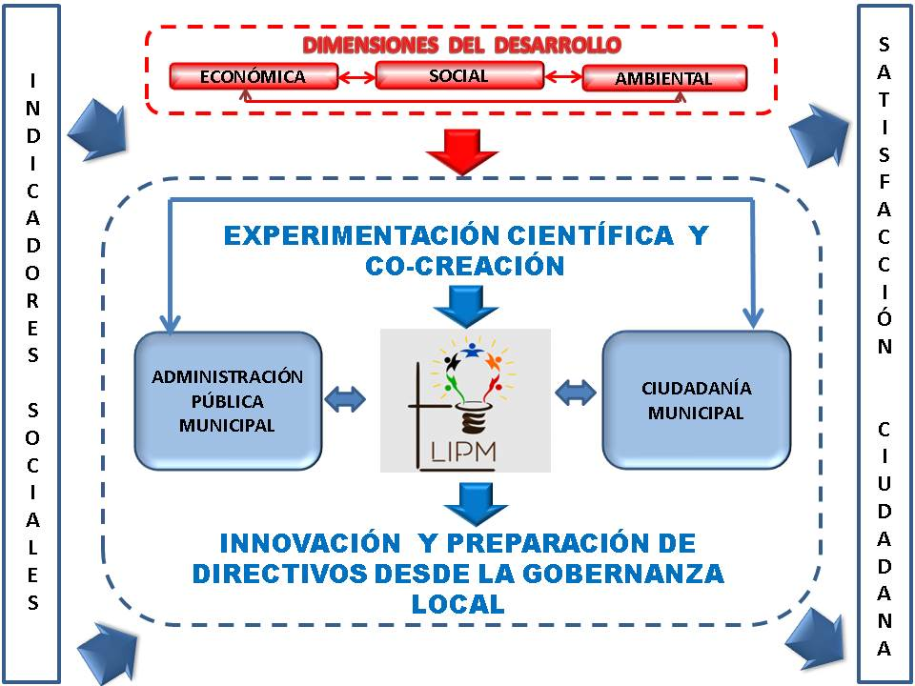
Figura 2 Representación del lugar del LIPM en el municipio. Elaboración propia
Las principales características que distinguen al LIPM son:
- El origen del proceso de innovación en el LIPM reside tanto en las administraciones públicas con la selección de algunos de sus miembros, como en los ciudadanos quienes como actores sociales se empoderan de la innovación para buscar un impulso mancomunado que materializa la gobernanza como estilo de gestión de gobierno.
- Se sitúa la participación como clave para producir ideas, compartir valores y generar compromiso de transformación desde la innovación colectiva lo que enfatiza la multi-sectorialidad de sus miembros y el abordaje colaborativo de los problemas.
- Fomenta el trabajo con equipos multidisciplinares a partir de la co-creación como respuesta a problemas complejos, pues se asegura una mejor comprensión de la diversidad de perspectivas asociadas a estos problemas y, por tanto, se muestran soluciones que satisfacen las necesidades y expectativas de las partes interesadas involucradas. “Las soluciones desarrolladas por equipos multidisciplinares tienen carácter inclusivo y transversal, y fortalecen el mandato de innovación y experimentación en el sector público.” (Monteiro et al, 2021, p.12)
- Asume un enfoque metodológico desde la experimentación mediante el diseño, implementación y evaluación de resultados; teniendo en cuenta el nivel de satisfacción de la ciudadanía. También considera las ciencias del comportamiento que “ayudan a entender la manera en que los individuos toman decisiones y pueden ayudar a que los individuos incrementen su bienestar por medio de diferentes herramientas.” (Monteiro et al, 2021, p.21)
- La generación de conocimientos es un proceso permanente del LIMP que debe divulgar las lecciones aprendidas, tanto en resultados como en procederes, para promover la innovación y aprender del fracaso para conseguir el éxito. Estas lecciones constituyen el contenido fundamental de las preparaciones de los directivos para el desarrollo de su gestión desde la ciencia y la innovación.
- La informatización de la innovación en el LIPM es protagonista en gran parte de las acciones que hoy se desarrollan, pero es un actor secundario. En el caso de la Administración pública en muchas ocasiones el diseño de nuevos servicios públicos innovadores, los cambios organizativos o de comunicación e innovaciones en procesos no tienen que tener base tecnológica de forma obligatoria y paralelo a ello, la co-creación de soluciones que se realiza y que deviene en preparación para los participantes; inicialmente se está ponderando presencial, sin negar las posibilidades de aplicación online. El laboratorio necesita de la informatización no solo para sus innovaciones, sino también para su funcionamiento, para su comunicación e intercambio de conocimientos con otros espacios. Se distingue por una nueva cultura digital, donde priman los modelos abiertos de información.
- Es una condición importante en el LIPM la replicabilidad expresada en demostrar que las soluciones colaborativas e innovadoras que se obtienen no solo tienen impacto en el lugar donde se opera, sino que también estas son aplicables a otros contextos, lo que irá posicionando el laboratorio por su cientificidad y alcance en sus propuestas.
La asesoría como vía de preparación y superación, se contextualiza al escenario en el que se realiza y transita desde la identificación de un problema a resolver hasta el evaluar la eficiencia de la propuesta que se hace. Por ello, los autores definen la función asesora del LIMP como una actividad práctica que permite el intercambio contextualizado de saberes sobre una parte de la realidad y se concreta en propuestas de soluciones para resolver problemas.
Es una actividad práctica porque es una forma de existencia de la actividad social que se caracteriza por “[…] hallarse directamente encaminada hacia la transformación de tal o cual situación […]”, (Rosental y Ludin, 1981, p.4-5). mediante un proceso de interacción con el medio. El intercambio de saberes materializa en vínculo teoría-práctica, pues el asesor encarna la teoría con el estado ideal del fenómeno y el asesorado asume la práctica con su experiencia en el desarrollo de sus funciones, por lo tanto, se establece una correlación que favorece la identificación de las mejores alternativas de solución y un aprendizaje significativo en el que muchas veces se intercambian incluso los roles. Desde esta perspectiva la asesoría es una vía de aprendizaje en el “cual las personas reflexionan y construyen nuevos conocimientos a partir de sus experiencias o saberes previos. Son capaces de actuar en la realidad transformándola y transformándose a sí mismos…” (Pérez, 2006, p.20)
Se tipifica como Asesoría de Dirección pues está destinada a la preparación y superación de cuadros y reservas que participan en el proceso de dirección y dirigen procesos en el marco de sus funciones. La preparación y superación de los cuadros y reservas “es el proceso rector del sistema de formación de cuadros… que garantiza su cualidad resultante: la ubicación en cada cargo de dirección, en cada momento y lugar, de la persona con más capacidad, mayor preparación y mejores condiciones para desempeñarlo” (Alonso, 2014. p. 29). Los cuadros y las reservas que se preparan para ocupar, futuramente, esta responsabilidad participa en el proceso de dirección que se asume como la forma de existencia de la dirección que se distingue por un rasgo esencial: “[…] la relación entre dirigentes y dirigidos y la recíproca subordinación entre ellos […]”. (Assmán, 1977, p. 209) Y conducen la dirección de procesos pues “a partir de los objetivos propuestos, planifica, organiza, ejecuta y controla un determinado proceso de producción o servicios” (Alonso, 2014, p.13)
De modo que, si se quiere perfeccionar la preparación y superación de los cuadros y reservas, asumiendo la misma como una dirección de procesos (su manifestación externa), se tomarán medidas para perfeccionar los procesos que la integran, lo cual resolverá algunos problemas, pero lo que realmente se habrá logrado fortalecer es la esencia del fenómeno, es decir, el proceso de dirección de la formación del personal. (Alonso, 2014, p.30)
El LIPM constituye una expresión concreta de los aportes del sistema de gestión de gobierno orientado a la innovación en la gobernanza de la ciencia, tecnología e innovación (CTI) en Cuba, pues en él
se fomenta la intersectorialidad y la consulta a expertos, tanto a instituciones como a personas naturales; favorece el abordaje integral y multiactoral de aspectos complejos de la sociedad. Se estimula la visión de innovación multiactoral y sistémica y fomenta la comunicación social de la CTI, la transparencia de sus resultados e impactos y la percepción pública favorable de sus contribuciones a la sociedad. (Rodríguez, 2024, p.25).
1.4 INDICADORES DE LA INNOVACIÓN
En este contexto, sin dudas la innovación lleva aparejada un incremento de la participación social y un empoderamiento del ciudadano que no debe quedar solo en acciones, sino que deben ser medidos y evaluados con indicadores de innovación. En tal dirección, desde el laboratorio se deben implementar ejercicios y entrenamientos que permitan tales fines.
En la literatura consultada se encuentran diferentes definiciones de indicadores según los intereses de los investigadores. En España se encontró una de conveniencia. Un indicador “es un instrumento de medición elegido como variable relevante que permite reflejar suficientemente una realidad compleja, referido a un momento o a un intervalo temporal determinado”. (Ministerio de Economía y Hacienda, 2007, p.4) Solo destacar que desde la lógica investigativa hay dos aspectos que se contradicen; pues la variable es la parte de la realidad que se investiga y donde se introducen soluciones para su transformación y el indicador como se precisa es el instrumento de medición para valorar el estado de la variable antes, durante y después de la transformación. Se comparten los demás elementos de la definición.
Se considera que los indicadores suministran información que simplifica la realidad y estos son puntos de partidas para la toma de decisiones oportunas. En el caso de la innovación esta información es estratégica. Desde la perspectiva de Alfaro y Gómez (2016) los indicadores cumplen dos funciones claves: “una descriptiva, que consiste en la aportación de información sobre el estado real de una organización, política o programa y una función valorativa, que consiste en añadir a dicha información un juicio de valor lo más objetivo posible.” (p. 279 y 280)
En esta línea de análisis surgen interrogantes: ¿Existen indicadores de innovación? ¿Su selección estará en correspondencia con los diferentes tipos de innovación que existen? ¿qué tipo de indicadores asumir?
La evolución de la concepción y el proceso de innovación ha motivado la búsqueda de una nueva generación de indicadores que permita medir los impactos tanto de la ciencia y la tecnología, como de la dimensión social. La determinación correcta de ellos resulta una actividad compleja, pertinente e importante. En este resultado científico se asumen indicadores según las diferentes clasificaciones de la innovación. La fundación COTEC para la innovación tecnológica define tres clasificaciones para la innovación que están a tono con el objeto del Laboratorio:
- Innovación tecnológica: comprende los cambios introducidos en los productos y en los procesos. La innovación de producto consiste en la creación de nuevos productos o servicios, o en la mejora de las características, presentaciones y calidad de los ya existentes. Por su parte, la innovación de proceso supone la introducción de nuevos procesos de producción o la modificación de los ya existentes, y su objetivo principal es la reducción de costes.
- Innovación social: abarca cambios cualitativos en las formas de gerencias, en los modos de actuación, en la calidad de vida, que es originada por cambios endógenos o por impacto de agentes externos.
- Innovación en métodos de gestión: reúne las innovaciones que no se pueden incluir en las dos anteriores categorías. Son innovaciones realizadas en los ámbitos comerciales, financieros, organizativos, que acompañan, apoyan y potencian la corriente innovadora de la entidad.
Los indicadores que se proponen asumir es la propuesta realizada por la CEPAL y la Fundación W. K. Kellogg en el concurso Proyecto Experiencias en Innovación Social, presentada por León, García y Gómez (2022) los cuales también sugiere una trasformación en los indicadores que se valora pertinente. La propuesta inicial consta de 14 indicadores y se decidió dividir el segundo indicador en dos, debido a que contempla dos temas diferentes, que merecen ser revisados de manera independiente.

Número | Indicadores de innovación
1 | Se desarrollan nuevas formas de gestión, nuevas alternativas de trabajo, para mejorar las condiciones de vida y tienen fuerte impacto en la población que benefician.
2a | Se generan ingresos en la población de alta pobreza y busca salida integradoras para grupos discriminados.
2b | Se mejoran las condiciones ambientales de la zona.
3 | Se resuelve el problema específico para el que se creó.
4 | Se fortalece o crea: la participación de las comunidades beneficiadas, desde las distintas etapas del problema y las soluciones.
5 | Contribuye a generar un sentido de apropiación en los participantes, lo que ayuda a la sostenibilidad en el tiempo.
6 | Se fortalece el liderazgo y organización entre los beneficiarios y gestores.
7 | Se desarrollan sinergias entre los conocimientos y las prácticas locales.
8 | Se fomentan las condiciones de asociatividad entre la población participante, para que los beneficiarios desarrollen sus capacidades organizativas.
9 | Se busca eliminar la discriminación de género.
10 | Se promueven alianzas con el gobierno a diferentes niveles, con las organizaciones de la sociedad civil, con gremios y con el sector privado.
11 | Se tiene trayectoria destacada que apunte a su sostenibilidad, y a su posibilidad de réplica.
12 | Existe relación positiva entre costo/resultado.
13 | Existe financiamiento externo, principalmente de organizaciones no gubernamentales.
14 | Se articula con agentes externos.

Se asumen estos indicadores porque contienen las dimensiones del desarrollo sostenible, permite tener en cuenta los principios que precisa el LIPM para sus análisis y son aplicables a las tres clasificaciones de innovación que se asumen.
Para su evaluación utilizan un punto para cada indicador lo que resultaría un total de 15 posibles a alcanzar. Los autores no establecen escala de puntuaciones de las innovaciones, sin embargo, se considera necesario para diferenciar el impacto y alcance de las mismas. Por ello se sugiere la siguiente escala:
De 12-15 puntos - Innovación muy pertinente.
De 9 -10 puntos - Innovación pertinente.
Menos de 9 puntos - Innovación poco pertinente.
Alfaro y Gómez (2016) precisan diez propiedades de los indicadores que se comparten:
- la accesibilidad: la obtención de los indicadores debe tener un costo aceptable y asumible para las organizaciones.
- la simplicidad: no debe ser una tarea excesivamente compleja el trabajo con los indicadores, por lo que es recomendable que sean fáciles de calcular e interpretar lo que reduciría la resistencia al cambio.
- la relevancia: entendida como la importancia de que los indicadores aporten información indispensable para la organización sobre políticas, programas o actividades analizadas.
- la oportunidad: de los indicadores trata sobre su capacidad para generar información en el momento adecuado.
- la objetividad: esto significa que los indicadores no deben estar condicionados por factores externos o subjetivos.
- la precisión: los resultados obtenidos a partir del análisis de la realidad no deben crear dudas o confusiones en los destinatarios de la información, los cálculos deben ser precisos.
- la fiabilidad: la información aportada debe ser demostrable o auditable y con ello, generar confianza en los usuarios internos o externos a la organización.
- la consistencia de la información obtenida: los indicadores deben mantenerse en el tiempo para ser comparables a través de series históricas o de referente externas que recojan las experiencias de otras entidades con características análogas.
- la pertinencia: deben guardar correspondencia con los objetivos y la naturaleza de la política, programa o proyecto abordados, así como con las condiciones del contexto donde se gestiona.
- la sensibilidad: hace referencia a la posibilidad de que los indicadores muestren, de forma segura y constante, los cambios que sufran en el tiempo las variables analizadas.
Para valorar la pertinencia de la propuesta se aplicó el criterio de especialistas a 10 doctores en Ciencias pedagógicas que interactúan con acciones y tareas con las administraciones municipales (Ver anexo 5). De manera general los resultados son positivos. El 70% considera la concepción integral del Laboratorio muy adecuada. No obstante, emitieron importantes razonamientos a considerar. Puntualizan que se destaca el proceso de enseñanza-aprendizaje como preparación de cuadros y no se valorar el papel de asesoramiento. Igualmente detallan que los indicadores apenas contienen aspectos de innovación cuando este es el centro del laboratorio. Estos aspectos han sido valorados y corregidos en el resultado que se presenta. A criterios de algunos especialistas es una teoría que se va a enriquecer con la práctica social y quedará finalmente contextualizada al municipio.
1.5 ESTRATEGIA DE COMUNICACIÓN DEL LIMP
Ríos, Páez y Barbos (2020) presentan una ruta conceptual y estructural para el diseño, construcción, ejecución y seguimiento de una estrategia de comunicación, basada en el análisis del contexto y planteamiento de metas claras. Definen la comunicación como “un proceso mediante el cual se exteriorizan los sentimientos, emociones y conocimientos de los humanos con su entorno, con el fin de construir relaciones diferenciadoras de las realidades positivas y/o negativas que manifiesta el individuo.” (p.13) Precisan que la comunicación es un concepto que se mantiene en construcción continua, que a través de ella se puede construir conocimiento, nutrir o alimentar relaciones interpersonales, fomentar espacios de participación ciudadana, entre otros.
Las estrategias de comunicación por su parte, “se diseñan y se desarrollan para dar respuestas a las necesidades de comunicacionales, posicionamiento, imagen, interacción, participación ciudadana, entre otras, que se presentan en un entorno determinado. (Ríos, Páez y Barbos, 2020, p.21)
Específicamente la estrategia comunicacional del LIPM tiene una mirada hacia el cambio en los modos de pensar y actuar de los cuadros de la AP que debe revertirse en mejoras sociales. Por tal razón enfatiza en la necesidad de propiciar mayores espacios de empoderamiento, toma de decisión por parte de los grupos o comunidades con las que se trabaja. Esta comunicación se convierte en un vehículo para catalizar procesos de cambio, empoderar individuos, fortalecer comunidades y liberar voces que no han sido escuchadas previamente. (Rodríguez, Obregón, & Vega (2002) citado por Ríos, Páez y Barbos, 2020). Lo anterior está a tono con lo establecido en los Lineamientos de la Política Económica y Social del Partido y la Revolución, específicamente aquellos que se relacionan con la formación de valores y el papel de la comunicación en la sociedad cubana.
Su contenido con un enfoque integral está en correspondencia con el objeto social del laboratorio y se pretende gestionarla mediante la divulgación, visibilidad y socialización de los procesos que en él se desarrollan, para fortalecer la imagen, identidad y credibilidad de la AP, mediante los medios digitales fundamentalmente. Enfatiza en la construcción de mensajes y significados, en su distribución y retroalimentación; lo que requiere de un sistema que integre su planificación, organización, ejecución, evaluación y medición del impacto, en función de la imagen global del LIPM.
En la comunicación para el cambio social se debe:
- Propiciar el diálogo comunitario y la participación ciudadana, como fortalecimiento de la democracia en la ciudadanía.
- Conformar colectivos que trabajen por el cuidado de la cultura, las costumbres y las tradiciones (identidad territorial).
- Evitar la trasmisión de información individual, por la información de beneficio colectivo.
- Crear canales comunicacionales al interior y exterior de la comunidad, que permitan divulgar las acciones de cambio social y democratizar las decisiones. (Ríos, Páez y Barbos, 2020).
A tono con la Estrategia de comunicación del Sistema de Naciones Unidas en Cuba para el período del 2021-2024 se intencionará un tipo de comunicación que contribuya a transformar comportamientos y a promover soluciones innovadoras de desarrollo sostenible; que, de voz a todas las personas, con énfasis en los grupos vulnerables, la juventud, las mujeres, las personas con discapacidad; que visibilice las necesidades y participación diferenciadas de hombres y mujeres en los diferentes ámbitos del desarrollo, y promueva un lenguaje libre de estereotipos de género y que facilite la interacción con los públicos en un clima colaborativo y de diálogo.
En los ejes estratégicos de la Política para la trasformación digital cubana (2024) se definen tres que se relacionan directamente con las funciones del LIPM:
- 4.-Educación y cultura digital: Desarrollar competencias digitales en los ciudadanos para la adopción y uso de las tecnologías de manera crítica, segura, ética, consciente e innovadora, con un enfoque inclusivo, que contribuyan a la integración y al desarrollo pleno de la ciudadanía, en correspondencia con los valores del socialismo y la cultura nacional.
- 5.-Gobierno Digital: Lograr el bienestar ciudadano, así como mejorar la eficiencia y transparencia de la gestión de gobierno, la administración y los servicios públicos, mediante la adopción de las tecnologías digitales, el óptimo aprovechamiento de los datos, de la información y la participación ciudadana.
- 6.-Innovación: Lograr en todos los actores de la sociedad cubana el pensamiento innovador y promover el uso de las tecnologías digitales emergentes, habilitando mecanismos que fomenten la experimentación, el aprendizaje y el desarrollo de productos y servicios innovadores. (p.8 y 9)
Para esta actividad se propone crear un grupo de comunicación que debe encargarse de velar por el cumplimiento de la implementación de la estrategia de comunicación en todos los formatos que se presente esta. Dentro de sus funciones se destaca:
- El dominio de la planeación de actividades del LIPM, incluyendo eventos y asesorías.
- La supervisión del cumplimiento de la Estrategia de Comunicación diseñada al efecto
- La organización del uso de los canales de comunicación en función del mensaje a trasmitir para el conocimiento de los públicos internos y externos.
- La administración y actualización las cuentas del LIPM en las redes sociales (Twitter, Facebook, Instagram, Google+, entre otras).
- El reporte mediante notas informativas u otros géneros periodísticos de los sucesos que acontecen en el LIPM con inmediatez en la socialización.
- La compilación de evidencias del trabajo del LIPM, para la realización de publicaciones y productos comunicativos . (fotos, videos, grabaciones, entre otros).

El objetivo general de la estrategia es divulgar la gestión de ciencia e innovación del LIPM como una vía que potencia el flujo interactivo de información, comunicación, socialización y participación ciudadana en la construcción de soluciones a las problemáticas sociales.

El nivel de la estrategia es pública, local y participativa en su proceso de actualización y rediseño. Su alcance nacional con perspectivas internacional teniendo en cuenta las posibilidades de las redes sociales que trasciende los ámbitos.

Referentes: ¿Quiénes somos?

Directivos de la AP, expertos, especialistas, estudiantes y la ciudadanía empoderada que laboran junto en la solución de problemáticas.

¿Qué queremos?

El fortalecimiento de los procesos de la AP, con una adecuada comunicación, participación y diálogo permanente con los diferentes públicos que permita avanzar en la satisfacción de necesidades siempre crecientes de la ciudadanía.

¿Con quiénes deseamos compartir nuestros mensajes?

Los mensajes y temas referidos en la estrategia, se orientan hacia los diversos públicos del LIPM, incluyendo instituciones estatales, sociales, civiles, políticas, de masas, de gobierno y la sociedad en general.

¿Con qué recursos contamos?

Recurso humano: grupo de comunicación del LIPM con tres personas preparadas en carreras relacionadas con la comunicación.

Recursos materiales: Equipamiento necesario para desarrollar diferentes productos comunicativos. Servicios de medios digitales (Intranet, correo electrónico, páginas web, cuentas en las plataformas digitales); así como el servicio de Internet para directivos, expertos, especialistas, estudiantes y otros que permita la socialización de los contenidos que se generan en el LIPM y fuera de este.

Indicadores para el éxito de la estrategia de comunicación

- Presupuesto ejecutado sobre el presupuesto destinado a la promoción y divulgación del quehacer del LIPM.
- Número de apariciones en los medios.
- Número de materiales enviados a los medios.
- Número de visitas de la página web.
- Autoridades actuando y decidiendo en base a información confiable emitida.
- Espacio mensual en un medio local de radio, televisión o prensa escrita
- Porcentaje de miembros satisfechos con la actividad de comunicación.

Ejes temáticos/ líneas de mensajes del LIPM:

Innovaciones diseñadas e implementadas como resultados de la preparación de cuadros y directivos con la ciudadanía en la co-creación de soluciones.

Investigaciones que se desarrollan, con énfasis en políticas públicas

Posibilidades de superación, asesorías y consultorías

El trabajo comunitario y participativo de la ciudadanía.

Públicos del LIPM
Público interno: Está conformado por las personas que se encuentran directamente vinculadas al LIPM que lo constituyen a manera de componentes individuales. Estos públicos se ubican, por lo tanto, en lo que pudiera concebirse como el interior del mismo. Directivos, cuadros, expertos, especialistas, estudiantes, ciudadanía interesada en el díselo de soluciones.
Público externo: Son aquellos individuos o sistemas sociales que forman parte del medio ambiente externo al laboratorio y que lo afectan y/o son afectados por él, en mayor o menor grado, en función del logro de los objetivos de ambos. Son los Organismos de la Administración Central del Estado y sus dependencias a todos los niveles, organizaciones políticas, sociales y de masa; Empresas estatales, mixtas, nuevos actores económicos, sociedades mercantiles; instituciones del territorio, medios de comunicación pública; sociedad en general
Canales de comunicación en el LIMP
Las líneas del organigrama del LIPM refieren los canales por las cuales circula la información. Ya sea en orden descendente o ascendente, formal e informal, lo que expresa las formas principales de comunicación interna
Canales | Descendente | Horizontal | Ascendente
Formal | Con los subordinados | Con los colegas | Con los jefes
Informal | Con los seguidores | Con los amigos | Con los líderes
Cuando se hace referencia a un medio de comunicación, también es entendido en nuestro contexto como un canal de comunicación. Los canales o medios se clasifican de dos formas: directos o mediatizados. Los mediatizados requieren de algún tipo de tecnología para la producción del mensaje, mientras que los directos requieren de la capacidad y habilidad individual para comunicarse con otros.
Canales directos de comunicación: reuniones, despachos, asambleas, asesorías, murales, pizarras Informativas, comunicación promocional (Carteles, sueltos, plegables, afiches, almanaques, pegatinas, pulóver, gorras), exposiciones y otras. Estos canales permiten la comunicación más directa con el público interno. La misma se produce de acuerdo a los intereses del LIPM y de los decisores de procesos.
Canales mediatizados de Comunicación: Intranet y Portal Web, correos electrónicos, medios de comunicación (nacional, provincial y local), radio base, videoconferencias, revistas científicas y boletines (online) y redes Sociales. La comunicación con el público externo se logra de forma directa y actualizada por estos canales. El Grupo de Comunicación del LIPM actualiza los sitios online que administra y aquellos creados en la red de redes.
La página web del LIPM responde a las características esenciales de una página dinámica, pues está siendo generada por la demanda de los usuarios, y ofrece a estos, contenidos actualizados en tiempo real y permite la interacción con ellos. Su estructura responde, por consiguiente, a este tipo de página: cabecera, cuerpo y pie de página. Así, comienza con el logotipo del proyecto, su nombre, el menú de navegación, un cuadro de búsqueda y caracterización del proyecto y su equipo de trabajo.
En los contenidos de la página se podrán encontrar textos, imágenes que demuestran las evidencias de lo que se expresa en los textos, asimismo aparecen videos y audios. Todos esos elementos responden a las pestañas diseñadas:
- ¿Quiénes somos?
- ¿Cuáles son las tareas que desarrollará?
- ¿Por qué se escogió Bahía Honda como sede del proyecto?
- ¿Quiénes son nuestros aliados estratégicos?
- Bahía Honda. Breve caracterización
- ¿Por qué un laboratorio?
Es importante también tener preparado un Manual de Comunicación de Crisis que tendrá como objetivo mantener el control de las eventualidades, para conocer cómo actuar y por tanto estará alineado con todas las actividades y los procesos que se llevan a cabo en el LIPM. Lo integrarán las acciones a tomar ante una situación: como una contingencia, un desastre natural, errores en el sistema, la renuncia de un funcionario importante dentro del LIPM, una situación en las redes sociales, entre otras.
Aunque la crisis puede generarse en cualquier actividad, en particular, al tener una gran actividad en las redes sociales, las posibilidades de que surja una crisis en los medios electrónicos son elevadas y ante estas situaciones la comunicación debe ser objetiva, inmediata, transparente y responsable.

Relaciones con los medios de comunicación masiva.
- Recibir en el LIPM, de forma abierta y natural, las visitas de cualquier representante de los Medios de Comunicación Masivos (MCM) nacionales y provinciales, debidamente identificados, así como permitir y facilitar su acceso a las áreas de trabajo.
- Brindar la información a los MCM de manera responsable, comprometida, con amplitud, veracidad, objetividad y modestia.
- Atender con agilidad, rapidez y calidad, cualquier solicitud de información de los medios de comunicación del país, la provincia y el municipio.
- Asumir una actitud autocrítica, analítica y consecuente ante los señalamientos que sean publicados y continuar priorizando la atención rápida y eficaz a las quejas, señalamientos o sugerencias de la población; investigar siempre con profundidad las situaciones que se presentan; elaborar respuestas ágiles, convincentes, objetivas y veraces. En los casos que las quejas se publiquen en los medios de prensa territoriales, el LIPM, es responsable de su atención y respuesta.
- En caso de discrepar respecto a algún enfoque periodístico parcializado o que no quede objetivamente planteado, debemos propiciar el intercambio armónico con los medios de comunicación para esclarecer, logrando siempre un enfoque constructivo y profesional, ponderado.
- Procurar que lo que se informe acerca del trabajo de investigación e innovación, surja de la conjunción de los intereses que nos manifiesten los medios de comunicación y las necesidades del LIPM en cuanto a la información y educación a la población, los que serán abordados por los principales cuadros y directivos.
- Organizar encuentros periódicos, intercambios o acciones de capacitación y actualización de los Medios de Comunicación Masivos.
- Facilitar a los medios de prensa información actualizada del LIPM, para su consulta y empleo.
- Poseer un registro actualizado de las visitas, contactos, intercambios con los medios y las publicaciones realizadas.

Redes sociales
Las redes sociales se han convertido en una vía expedita de comunicación. Se caracterizan por la socialización de la información de forma rápida y atractiva, lo que permite llegar a los diferentes públicos con el mensaje de manera más creativa. El trabajo en las redes demanda tiempo y preparación, una vez realizada una publicación se debe asumir toda la responsabilidad de la misma. La atención a preguntas o respuestas del tema expuesto conspira a favor o no, del posicionamiento en la red.
La creación de cuentas oficiales del LIPM en Facebook, Twitter, Instagram, Google+ y YouTube son acciones que permiten un flujo de información constante y con inmediatez. Compartir los contenidos que se publican en estas páginas y generar contenidos propios sobre las innovaciones y otras actividades que se realizan, temas sociales de interés colectivo, así como la defensa de los principios y valores que defendemos como nación. Algunas acciones a desarrollar:
- Realizar memoria gráfica a través de videos y fotografías de las vivencias del LIPM y su trabajo.
- Motivar el espíritu de compartir, relacionarse, cooperar y generar la confianza y la labor creativa de los usuarios, lo que implica satisfacer sus necesidades de publicar contenidos propios mediante textos, imágenes, audio y videos.
- Resaltar a través de las redes sociales las actividades, actos y eventos del LIPM.

Acciones generales del grupo de comunicación del LIPM
Las siguientes acciones se desarrollan como parte de la implementación de la estrategia en el período para la cual fue diseñada (2025-2026), las mismas se actualizan de forma anual y atendiendo al contexto en el que se van desarrollando los procesos. A continuación, las acciones correspondientes a este período.
Acciones | Fechas de ejecución
Realización del diagnóstico para la actualización de la presente estrategia de comunicación. | Julio y diciembre 2025  Julio y diciembre 2026
Diseño y actualización, desde el mapa de contenidos, la página web del LIPM. | Diciembre 2025 y del 2026
Convocatoria para una conferencia de prensas con motivo de los procesos y actividades que desarrolle el LIPM. | Diciembre 2025 y del 2026
Implementación de un sistema de preparación para cuadros, gestores de comunicación, expertos, especialistas y estudiantes para la adquisición de las habilidades comunicativas y publicación de contenidos online. | Julio 2025
Implementación de un sistema de monitoreo e información de la realidad del LIPM que permita el estudio de la percepción y los estados de opinión que posee la ciudadanía sobre la gestión y actividad del mismo. | Trimestral
Diseñar materiales y productos comunicativos para la visibilidad del LIPM a todos los niveles | Mensual
Sistematización del intercambio con los medios de comunicación en el territorio y compilar los contenidos informativos expuestos en estos. | Mensual
Priorizar la comunicación interna desde el uso más eficiente de los canales, medios, espacios de comunicación y la consolidación de los valores compartidos y deseados | Permanente
Actualización el acontecer del LIPM en los canales mediatizados existentes | Permanente
Incrementar el posicionamiento del LIPM en las redes sociales | Permanente

Acciones generales de comunicación científica del LIPM:
- Mantener la cobertura periodística en los medios de comunicación pública, y en los sitios digitales con que cuenta el laboratorio y el territorio, para fortalecer la divulgación acerca de los vínculos que se establecen entre las organizaciones más importantes del territorio, el Gobierno, el sector productivo, la ciudadanía, en función de una política integral que favorezca los procesos de innovación y desarrollo.
- Socialización de los resultados científicos del LIPM en revistas y en otros espacios académicos y de investigación, situados en repositorios nacionales e internacionales.
- Incremento de publicaciones de libros y monografías por parte los docentes e investigadores del LIPM. Para ello se deberán potenciar las coordinaciones mediante contratos o convenios con editoriales reconocidas (nacionales, de la provincia, e incluso internacionales).
- Fortalecimiento de la divulgación de eventos científicos, posgrados y proyectos vinculados con el LIPM en los medios de comunicación pública (provincial y nacional).
- Enaltecer el quehacer científico y méritos

Financiamiento de la actividad de comunicación: El LIPM asegura el financiamiento necesario para la ejecución de esta estrategia.

Control y evaluación de la estrategia: El proceso de evaluación de las acciones de comunicación, requiere de controles constantes que garanticen el correcto funcionamiento de la actividad comunicacional que se desarrolla, definiendo sobre bases científicas las acciones que conlleven a las transformaciones necesarias y el perfeccionamiento constante. Su carácter renovador parte del control sistemático de cada una de las acciones implementadas y de una evaluación general luego de concluida la estrategia. Este proceso debe realizarse en diferentes períodos para conocer la eficacia que va teniendo y cuando sea necesario redirecciones aquellas acciones o públicos que demandan otro enfoque estratégico.

La comunicación como uno de los pilares fundamentales del gobierno es esencial en la labor que debe desarrollar el laboratorio a partir del impacto que deben tener las innovaciones y otros procesos investigativos que allí se desarrollan.

CONCLUSIONES
- La preparación de los directivos de la AP como proceso de formación continua, holístico y transdisciplinar desarrollado desde el LIPM como ecosistema de innovación constituye un nuevo estilo de adquirir contenidos, métodos y técnicas investigativas que propicien desarrollar un sistema de gestión basado en ciencia e innovación.
- El LIPM crea oportunidades de colaboración entre instituciones públicas, privadas, organizaciones de la sociedad civil, ONGs, universidades, entidades de ciencia y otras desde la gobernanza local como modelo de gestión gubernamental horizontal que favorece la participación, colaboración y la trasparencia de los procesos administrativos y desarrolla modos de actuación participativos y científicos en los implicados.
- La innovación como centro del LIPM transversaliza todas sus actividades, promoviendo una cultura científica y organizacional que evidencia un proceso de transformación en los análisis, en la búsqueda de soluciones e implementación de políticas públicas que deviene en aprendizajes y preparación de los implicados, favorece la participación consciente de la ciudadanía, el reforzamiento de alianzas y relaciones estratégicas entre los diferentes actores sociales, con énfasis en la universidad y el CUM en su rol de gestionar el conocimiento para la toma de decisiones. Lo anterior, apuntala la construcción de una nueva gobernanza de la CTI en Cuba.
- La estrategia de comunicación que se diseña está a tono con las normativas actuales y contiene las principales acciones y vías de realización que garantizan una constante construcción, divulgación, socialización de contenidos innovadores del LIMP.
- Por todo lo antes expuesto, se considera que el LIMP es una instancia orgánica y perdurable de asesoramiento científico a las decisiones de gobierno que forma parte de su organigrama y que tiene posibilidades de generar ingresos a partir de los actores con los que trabaja. La misión de buscar soluciones a las necesidades de los ciudadanos del presente y del futuro con un enfoque integral y colaborativo, hace que su gestión apunte hacia el desarrollo sostenible.

VALORACIÓN CIENTÍFICA:
El resultado científico que se presenta es fruto de la Dialéctica-Materialista como método general de la ciencia. El tema que aborda es pertinente, muy a tono con las actuales necesidades. Se ha hecho un apropiado empleo de referencias nacionales e internacionales actualizadas para su fundamentación, el 77% (37 referencias) son de los últimos diez años, con énfasis en los últimos cincos. Los argumentos expresados poseen lógica científica como resultado del adecuado empleo de los restantes métodos científicos declarados. El 70% de los especialistas consultados consideran la concepción integral del Laboratorio muy adecuada. Lo anterior le otorga un elevado rigor científico y de actualización al resultado. Es contentivo de una estrategia de comunicación que permitirá compartir, divulgar y socializar toda la labor del laboratorio.
El LIPM comenzó a dar sus primeras actividades de co- creación con directivos y ciudadanos del territorio. Las lecciones aprendidas que de allí están surgiendo se socializan en los restantes municipios de la provincia; lo que le asigna un discreto nivel de generalización. De manera general, son sus acciones organizativas y estratégicas lo que se está generalizando, porque aún no se tienen innovaciones propiamente.
Con este resultado:
- Se preparan tres tesis doctorales con el 1er taller aprobado que se titulan:
- Concepción teórica- metodológica para la preparación de directivos en ciencia e innovación. (CREA)
- Modelo didáctico para la formación de actores sociales en la participación popular en los barrios en transformación (CREA)
- Derecho humano al cuidado en entorno de nueva ruralidad (UH)
- Dos tesis de diploma del grupo científico estudiantil de la carrera de Derecho con diseño teórico metodológico aprobado relacionado con la preparación de los cuadros en materia de igualdad de género y la cultura jurídica. Se labora en las fundamentaciones teóricas y propuestas de soluciones.
- Participación en 6 eventos internacionales: Universidad 2024, GESEMAP 2024, Noche iberoamericana de los investigadores 2024, Evento Internacional Pensamiento Latinoamericano, Evento X Taller Internacional de Administración Pública. La función púbica
en el siglo XXI. sus desafíos y VIII Congreso Internacional de investigación e innovación educativa 2024 en México.
- Un artículo en proceso de edición titulado “Los laboratorios de innovación pública municipal. Procedimiento para su implementación. Revista Cooperativismo y desarrollo. Pinar del Rio. Grupo II.
- En ejecución un diplomado de preparación a cuadros, reservas y canteras: “Diplomado de servidoras y servidores para la gestión local” resultado de un proyecto de cooperación CUBA-SUECIA Contribución a la gestión municipal eficiente y sostenible en Cuba. GEMCUBA (2020-2023) con 23 cursistas. (Anexo 6)
- Se ha venido trabajando con el grupo científico estudiantil, sus temas de investigación y participación en eventos científicos (Anexo 7)
- Taller de análisis del trabajo realizado en el año con el proyecto de investigación en Bahía Honda. (evidencia Anexo 8)
- En la comunicación se avanza en la página web y las cuentas en redes sociales del LIPM. (Anexo 9)
NOVEDAD:
Radica en la identificación y conceptualización de una nueva manera de preparar a los directivos de la AP para conducir un sistema de gobierno basado en ciencia e innovación. Se combinan armónicamente la innovación, la participación, la colaboración y la comunicación para desarrollar un proceso de enseñanza-aprendizaje desarrollador que subyace en el proceso de co-creación de soluciones a las problemáticas de la ciudadanía.
EFECTO POSITIVO:
- Se eleva el nivel científico de los directivos y con ello la calidad de las decisiones gubernamentales que se toman, lo que se revierte en una AP eficiente e innovadora.
- Se logra mayor satisfacción de la ciudadanía en la solución de sus problemáticas, pues son participes de su diseño y análisis.
- Mayor participación popular en los asuntos gubernamentales desde la gobernanza local que además fortalece las relaciones entre los diferentes actores sociales.
- Fomento de una cultura de innovación en la sociedad
- Existencia de una instancia orgánica y perdurable de asesoramiento científico, participativo y colaborador a los directivos de la AP.

REFERENCIAS BIBLIOGRÁFICAS
- Acevedo, S. y Dassen, N. (2016) Innovando para una mejor gestión: la contribución de los laboratorios de innovación pública. Banco Interamericano de desarrollo. División de Capacidad Institucional del Estado. III. Título. IV. Serie. IDB-TN-1101
- Alfaro, C. y Gómez, J. (2016) Un sistema de indicadores para la medición, evaluación, innovación y participación orientado a la administración pública. Revista Methaodos de ciencias sociales. 4 (2). pp 274-290 ISSN: 2340-8413. http://dx.doi.org/10.17502/m.rcs.v4i2.124
- Alonso, S. (2014) Glosario mínimo de dirección científica educacional.
- Assmán. G. (1977) Fundamentos de sociología marxista- leninista. Berlín, Editorial Dietz.
- Asamblea Nacional de Poder Popular (ANPP) (2017). Conceptualización del modelo económico y social cubano de desarrollo socialista. Acuerdo VIII-76 de 2017 de Asamblea Nacional del Poder Popular. Disponible en www.gacetaoficial.gob.cu Recuperado 6 de enero de 2021.
- ANPP (2019). Constitución de la República de Cuba. Disponible en www.cubadebate.cu. Recuperado 15 de diciembre de 2020.
- ANPP (2020). LEY 139 de Organización y funcionamiento del Consejo de la Administración Municipal. GOC-2021-163-O14. pdf
- Armijo, M. (2018). La colaboración en educación: trayectorias de un concepto (siglos XIX – XXI) CUADERNOS CHILENOS DE HISTORIA DE LA EDUCACIÓN. N° 10. Santiago de Chile, ISSN 0719-3483. https://www.researchgate.net/publication/331585853
- Bernardo, V.; Salcedo, I. M. y Ginoris, O. (2017). El proceso de preparación de los directivos de educación no universitaria en Moxico, República de Angola. Revista VARONA, núm. 65, septiembre-diciembre, pp. 1-11 Universidad Pedagógica Enrique José Varona La Habana, Cuba.
- Blog Innovación y Tecnología (2023). Tipos de innovación: ¿cuáles son y cómo aplicarlos en tu empresa? SYDLE. Gestión por procesos. Transformación Digital Innovación y Tecnología Actualizado el 11/09/2023
- Castellón A., Moreno L., Alarcón M., Márquez D. y Hernández E. (2012.) Fundamentos de la preparación a los directivos de preuniversitario para dirigir la educación para la salud. Revista Enlace; http://hdl.handle.net/20.500.11763/caribe1712gestion-desarrollo-local
- Cerdas, R., Céspedes, C., & Cortes, M. (2016). Los laboratorios de innovación desde una perspectiva de Gobierno Abierto. Obtenido de bidinnovacion.org: http://www.bidinnovacion.org/data/BROCHURE_INNOVACION
- CLAD (2020). Carta iberoamericana de innovación en la gestión pública. Aprobada por la XIX Conferencia Iberoamericana de Ministras y Ministros de la Administración Pública y Reforma del Estado Andorra.
- CLAD (2023). Hacia una teoría integral de la gestión pública. Colección Experiencias Escuela CLAD ISBN: 978-980-7925-28-0
- Consejo de Estado (2021). Acuerdo 156. Consejo Nacional de Innovación (GOC- 2021-442-EX40)
- Consejo de Estado (2020). Decreto-Ley 13. Sistema de Trabajo con los cuadros del Estado y del Gobierno y sus reservas. (GOC-2021-279-O30)
- COTEC. Fundación para la Innovación Tecnológica (2010). La innovación en sentido amplio: un modelo empresarial. Análisis conceptual y empírico. Pdf. Disponible en http://www.reoltec.net/varios/atenerencuenta/Innovacion_en_sentidoamplio. [consultado 7/11/2012]
- Delgado, D. M. G; Dolores, A. y Zavala, G. G. (2021). Beneficio de un laboratorio de innovación en la educación desde la perspectiva de los estudiantes. Revista Observatorio de las Ciencias Sociales en Iberoamérica, ISSN: 2660- 5554 (Vol 2, Número 7, febrero). https://www.eumed.net/es/revistas/observatorio-de-las-ciencias-sociales-eniberoamerica/ocsi-febrero21/laboratorio-innovacion-educacion
- Díaz-Canel, M. (2021) Sistema de gestión del gobierno basado en ciencia e innovación para el desarrollo sostenible en Cuba. Universidad Central de Las Villas. Tesis de Doctorado. Editorial Universitaria. PDF.
- Díaz-Canel, M. M. (2023). Conferencia: “La gestión de la ciencia y la innovación en el sistema de la educación general en Cuba”. Congreso Internacional Pedagogía 2023. Documento en pdf.
- Ginoris, O. (2009) Fundamentos didacticos de la educación superior cubana. Revista La Habana. Editorial Felix Varela. Volumen 251
- González, J. (2017) Antecedentes sobre la preparación, capacitación y superación de los directivos del turismo en Cuba. Revista Estudios del Desarrollo Social: Cuba y América Latina. Vol. 5, No. 1, enero-abril, RPNS 2346 ISSN 2308-0132. www.revflacso.uh.cu
- León, L. S.; García, S. y Gómez, R. (2022) Innovación, indicadores y nuevos rumbos de Pueblos Mágicos. Revista El Periplo Sustentable. Universidad Autónoma del Estado de México. No 43. ISSN: 1870-9036. http://rperiplo.uaemex.mx/
- Minatta, A. y Basani, M. (2022). Ecosistema de innovación en el sector Agua, saneamiento y residuos sólidos de América Latina y el Caribe. Relevamiento y modelo de vinculación. Catalogación en la fuente proporcionada por la Biblioteca Felipe Herrera del Banco Interamericano de Desarrollo (Nota técnica del BID; 2565)
- Ministerio de comunicaciones de Cuba (2024). Política para la trasformación digital, agenda digital cubana y estrategia de inteligencia digital. Documento en PDF
- Ministerio de Economía y Hacienda (2007). Indicadores de gestión en el ámbito del sector público. Madrid: Ministerio de Economía y Hacienda.
- Monteiro, B. et al (2021). 10 ideas para la creación de un laboratorio de gobierno para la innovación pública a partir de lecciones aprendidas. Documento colaborativo y publicado en el marco de la Red Innolabs (2018-2021), cofinanciada por el programa CYTED.
- Naciones Unidas (2015). La Agenda 2030 y los Objetivos de Desarrollo Sostenible: una oportunidad para América Latina y el Caribe. Disponible en repositorio. cepal.org. Recuperado el 20 de diciembre de 2020
- PCC (2017). Bases del Plan Nacional de Desarrollo Económico y Social hasta el 2030: Visión de la Nación, Ejes y Sectores Estratégicos. Documento en pdf.
- PCC (2017) Lineamientos de la política económica y social del Partido y la Revolución para el período 2016-2021. VII Congreso del PCC. Disponible en. www.tsp.gob.cu. Recuperado 15 de diciembre de 2020.
- PCC (2021). Ideas, conceptos y directrices. VIII Congreso del PCC. Documento en pdf.
- Pérez, P. (2006). Cómo mejorar mi asesoría. Manual para el asesor. D. R. Instituto Nacional para la Educación de los Adultos, INEA. Francisco Márquez 160, Col. Condesa, México, Actualización 2012. ISBN 970-23-0257-9
- Plattner, H. (S/A). Guía del proceso creativo. Mini guía: una introducción al Design Thinking + Bootcamp bootleg. En español. Institute of Desingn at Stanford. https://dschool.stanford.edu/groups/designresources/wiki/31fbd/NonEnglishLanguage_Assets.html
- Ramírez-Alujas, T. (2012). Innovación en las organizaciones y servicios públicos: ¿El eslabón perdido? Bases para la transición hacia un modelo de innovación abierta y colaborativa. Estado, Gobierno, Gestión Pública. Revista Chilena de Administración Pública. Nº19. pp. 5 / 50. ISSN 0717-6759.
- Red de Innovación para la Transformación Educativa (2022) Innovación para la transformación y fortalecimiento de los aprendizajes y el desarrollo integral. MINEDUC, octubre. PDF
- Red Iberoamericana de Laboratorios de Innovación Pública (2021). Ideando la innovación pública metodologías y herramientas desarrolladas por los labs. Documento elaborado y publicado en el marco de la Red Innolabs (2018- 2022), co-financiada por el programa CYTED. Documento pdf
- Red universitaria Virtual Internacional. (S/A). ¿Qué es design thinking? RED SUMMA. Documento en PDF.
- Rodríguez, A. (2024). Modelo de gobernanza de la Ciencia, la tecnología y la innovación en Cuba. Presentado en el Taller “Ciencia e innovación: pilares de la gestión de gobierno” Viceministro del CITMA. Presentación en PDF
- Ríos, E. F.; Páez, H. A. y Barbos, J. F (2020). Estrategias de Comunicación: Diseño, ejecución y seguimiento. Red Iberoamericana de Pedagogía. editorial@rediberoamericanadepedagogia.com. ISBN: 978-1-951198-46-6. www.redipe.org
- Rosental M. y Ludin P. (1981). Diccionario filosófico. La Habana, Editora Política, Soporte digital. file:///D:/Bibliografias/Diccionariocubano de términos de dirección/_html/A/ASESORÍA EN EDUCACIÓN.htm.
- Sánchez Ventura, M. K. (2022). Diseño de una estrategia para el Laboratorio de Innovación Económica y Social (LAINES), enfocada en estudiantes y educadores de 18 a 40 años, para la obtención de un posicionamiento exitoso dentro de la Universidad Iberoamericana de Puebla. https://hdl.handle.net/20.500.11777/5283 y http://repositorio.iberopuebla.mx/licencia.pdf
- Salvador Hernández, Y., & Llanes Font, M. (2021). Laboratorio de innovación pública un espacio de co-creación. Avances, 23(2), 139-151. http://www.ciget.pinar.cu/ojs/index.php/publicaciones/article/view/609/1765
- Spain (2023). Gobtechlab Innovation Laboratory. Digital Spain 2025. Axis 05. Transformation of the public sector. Measure 25 .
- Tellez, N. y Bonne, E. N. (2017): “La preparación del directivo desde el enfoque de gestión del desarrollo local”, Revista Caribeña de Ciencias Sociales (diciembre 2017). En línea:
https://www.eumed.net/rev/caribe/2017/12/gestion-desarrollo-local.html
- Torres, A. M., Trevilla, N., y Urbay, M. (2020). Preparación de directivos de la Administración Pública para la gestión del conocimiento en ambientes virtuales. Revista Universidad y Sociedad, 12(5), 300-307
- Troitiño, D. M. (2021) La superación profesional de los directivos y reservas en las escuelas ramales. Revista Referencia Pedagógica. Vol.9, No.2 mayo-agosto, pp.247-258, ISSN: 2308-3042.
- Vega, R. L.; Cossío, G.; Iglesias, C. y Arencibia, R. (2022) La comunicación estratégica en la gestión del ecosistema de innovación. Revista Cubana de Información en Ciencias de la Salud. 33: e2126. https://creativecomons.org/licenses/by-nc/4.0/deed.es_ES
- Yañez-Figueroa, J. A., Ramírez-Montoya, M. S., & Fox, A. (2021). Modelo de laboratorio de innovación para sociedades sustentables: caso de estudio. En K. Fernández-Morales, S. Reyes-Arjona, M. López-Ornelas, & J. Organista Sandoval (Eds.), Laboratorio de innovación social: escenarios disruptivos (pp. 43-72). Editorial de la Universidad Autónoma de Baja California.

Anexo # 1 Operacionalización de la variable
Variable de investigación: La preparación de los directivos de la AP en ciencia e innovación

Definición conceptual: se asume como el proceso de formación continua, holístico y transdisciplinar que les permite a los directivos de la AP adquirir contenidos, métodos y técnicas investigativas que propicien desarrollar un sistema de gestión basado en ciencia e innovación en la gobernanza local, así como, actualizar y divulgar sus resultados gubernamentales.

Definición operacional: Se asumen cuatro dimensiones en la investigación: epistemológica, metodológica, actitudinal y comunicativa.
Dimensión epistemológica: Contenidos, enfoques y formas de la formación en ciencia e investigación en correspondencia con las necesidades de aprendizajes de los directivos y el contexto.
Indicadores: 1.1 Conocimientos que se abordan en las preparaciones.
1.2 Enfoques y tendencias actuales que se asumen para la ciencia y la innovación
1.3 Técnicas para la gestión en ciencia e innovación

2.- Dimensión metodológica: Métodos y técnicas investigativas que propicien implementar un sistema de gestión basado en ciencia e innovación en la gobernanza local.
Indicadores: 2.1 Presencia del método dialéctico materialista en la gestión de los directivos.
2.2 Apropiación de las habilidades investigativas para la gestión de gobierno.
2.3 Empleo de técnicas investigativas en la gobernanza local.

3.- Dimensión actitudinal: Modo de actuación de los directivos de la AP que expresen los valores que deben caracterizar a los directivos en su gestión basada en ciencia e innovación.
Indicadores: 3.1 Implementación práctica de los aprendizajes investigativos adquiridos
3.2 Aplicación de las habilidades investigativas a las funciones de los cargos
3.3 Articulación de sus conocimientos con nuevas experiencias en la práctica

4.- Dimensión comunicativa: Mecanismos para mantener una actualización científica y divulgar sus resultados de gestión gubernamental.
Indicadores: 4.1 Acceso y empleo de las TIC para la gestión de la información y los
conocimientos
4.2 Socialización de los resultados de la gestión gubernamental.
4.3 Mecanismos para intercambiar con la ciudadanía sobre el impacto de las
acciones científicas desarrolladas.

Como parte del proceso de evaluación se hace necesario definir las categorías a emplear en cada indicador y dimensión, así como con la variable. Se aplicará una escala ordinal de cinco posiciones Muy adecuado, Bastante adecuado, Adecuado, Poco adecuado y no adecuado.

Normotipo | Siglas | Referencia
Muy adecuado | MA | Cuando se demuestra el cumplimiento de lo expresado en los indicadores
Bastante adecuado | BA | Cuando se demuestra el cumplimiento de lo expresado en los indicadores, pero se evidencian carencias no significativas.
Adecuado | A | Cuando en el comportamiento de los indicadores establecidos, se evidencian algunas carencias posibles de superar con niveles de ayuda
Poco adecuado | PC | Cuando en el comportamiento de los indicadores establecidos, se evidencian carencias significativas.
No adecuado | NA | No se manifiesta el comportamiento de los indicadores establecidos.

PARAMETRIZACIÓN DE INDICADORES
Indicadores | Muy adecuado | Bastante adecuado | Adecuado | Poco adecuado | No adecuado
1.1 Conocimientos que se abordan en las preparaciones | Se integran conocimientos que responden a las necesidades de los directivos con otros de investigación  pertinentes y actualizados. | Se abordan conocimientos que responden a necesidades de los directivos para la investigación y la innovación con actualización científica. | Se abordan conocimientos que responden a necesidades de los directivos para la investigación y la innovación con alguna actualización científica. | Se abordan pocos temas de investigación e innovación con los directivos. | No se abordan temas referidos a la investigación y la innovación.
1.2 Enfoques y tendencias actuales que se asumen para la ciencia y la innovación | Siempre las preparaciones se desarrollan con los enfoques y tendencias actuales que se asumen para la ciencia y la innovación en Cuba y el Mundo. | Generalmente las preparaciones se desarrollan con los enfoques y tendencias actuales que se asumen para la ciencia y la innovación en Cuba y el Mundo. | En ocasiones las preparaciones abordan los enfoques y tendencias actuales que se asumen para la ciencia y la innovación en Cuba o en el mundo indistintamente | Casi nunca las preparaciones abordan los enfoques y tendencias actuales que se asumen para la ciencia y la innovación en Cuba o en el mundo | Las prepara-ciones no abordan los enfoques y tendencias actuales que se asumen para la ciencia y la innovación
1.3 Técnicas para la gestión en ciencia e innovación | Siempre las técnicas que se emplean para la gestión en ciencia e innovación  facilitan la comprensión, el intercambio y la construcción colectiva y científica | Generalmente las técnicas que se emplean para la gestión en ciencia e innovación facilitan el intercambio y la construcción colectiva. | En ocasiones las técnicas que se emplean para la gestión en ciencia e innovación no son las adecuadas para las preparaciones. | Casi nunca se emplean las técnicas para la gestión en ciencia | No se emplean las técnicas para la gestión en ciencia e innovación
2.1 Presencia del método dialéctico materialista en la gestión de los directivos | Se conciben las preparaciones desde el método dialéctico materialista, como método general de la ciencia para la gestión de los directivos. | Generalmente se sigue la lógica del método dialéctico materialista para la gestión de los directivos. | En ocasiones las técnicas que se emplean para la gestión en ciencia | Casi nunca las técnicas que se emplean para la gestión en ciencia | No se emplea el método dialéctico materialista en la en la gestión de los directivos.
2.2 Apropiación de las habilidades investigativas para la gestión de gobierno | Se trabaja en la apropiación de las habilidades investigativas para la gestión de gobierno. | Generalmente se trabaja por la apropiación de las habilidades investigativas para la gestión de gobierno. | En ocasiones se trabaja por la apropiación de las habilidades investigativas para la gestión de gobierno. | Casi nunca se trabaja por la apropiación de las habilidades investigativas para la gestión de gobierno. | No se trabaja en la apropiación de las habilidades investigativas para la gestión de gobierno
2.3 Empleo de técnicas investigativas en la gobernanza local. | Se potencia el empleo de diferentes técnicas investigativas en la gobernanza local. | Generalmente se emplea las técnicas investigativas en la gobernanza local | En ocasiones se emplea las técnicas investigativas en la gobernanza local | Casi nunca se emplea las técnicas investigativas en la gobernanza local | No se utilizan técnicas investigativas en la gobernanza local
3.1 Implementación práctica de los aprendizajes investigativos adquiridos | El modo de actuación de los directivos de la AP manifiesta la proyección científica e investigativa en la que se preparó. | El modo de actuación de los directivos de la AP generalmente expresa la proyección científica e investigativa. | Es esporádico el modo de actuación de los directivos de la AP que expresan cambios. | Casi nunca el modo de actuación de los directivos de la AP no expresa cambios. | El modo de actuación de los directivos de la AP no expresa cambios.
3.2 Aplicación de las habilidades investigativas a las funciones de los cargos | Siempre se revela la implementación de las habilidades investigativas en las funciones de los cargos. | Generalmente se revela la implementación de las habilidades investigativas en las funciones de los cargos. | No es sistemática la implementación de las habilidades investigativas en las funciones de los cargos. | Casi nunca se revela la implementación de las habilidades investigativas en las funciones de los cargos. | No se revela la implementación de las habilidades investigativas en las funciones de los cargos.
3.3 Articulación de sus conocimientos con nuevas experiencias en la práctica | Siempre se exhibe un proceso de articulación de los conocimientos adquiridos a nuevas situaciones de la práctica | Generalmente Se exhibe un proceso de articulación de los conocimientos adquiridos a nuevas situaciones de la práctica | No es sistemática la articulación de los conocimientos a nuevas situaciones de la práctica. | Casi nunca se articulan los conocimientos a nuevas situaciones de la práctica. | No se exhibe un proceso de articulación de los conocimien-tos a las nuevas situaciones de la práctica.
4.1 Acceso y empleo de las TIC para la gestión de la información y los conocimientos | Se aprovechan las potencialidades existentes en los gobiernos en materia de TIC para la gestión de la información y los conocimientos con estabilidad. | No se alcanzan los resultados esperados en el aprovechamiento de las potencialidades existentes en los gobiernos para la gestión de la información y los conocimientos; es poco estable. | Es bajo el aprovechamiento de las potencialidades existentes para la gestión de la información y los conocimientos. | Poco aprovechamiento de las potencialidades existentes para la gestión de la información y los conocimien-tos. | No se aprovechan las potenciali-dades existentes para la gestión de la información y los conocimien-tos.
4.2 Socialización de los resultados de la gestión gubernamental. | Se planifican y realizan eventos y acciones de publicidad para divulgar los resultados de la gestión gubernamental con sistematicidad | Se planifican y realizan eventos y algunas acciones de publicidad para divulgar los resultados de la gestión gubernamental | Son insuficientes las acciones de publicidad para divulgar los resultados de la gestión gubernamental | Muy pocas acciones para divulgar los resultados de la gestión gubernamental | No hay acciones para la divulgar los resultados de la gestión gubernamental
4.3 Mecanismos para intercambiar con la ciudadanía sobre el impacto de las acciones científicas desarrolladas | Se diseñan y emplean mecanismos presenciales y digitales para intercambiar con la ciudadanía sobre el impacto de las acciones científicas desarrolladas. Sus opiniones se tiene en cuentan para la gestión gubernamental | Se diseñan y emplean algunos mecanismos para intercambiar con la ciudadanía sobre el impacto de las acciones científicas desarrolladas. No siempre sus opiniones se tiene en cuentan para la gestión gubernamental | No se diseñan mecanismos para intercambiar con la ciudadanía sobre el impacto de las acciones científicas desarrolladas | El intercambio con la ciudadanía no se realiza sistemáticamente y no se tiene en cuenta ningún mecanismo | No hay intercambio con la ciudadanía

PARAMETRIZACIÓN DE LAS DIMENSIONES
Dimensión | Muy adecuado | Adecuado | Poco adecuado
Epistemológica | -Los tres indicadores en Alto  - Dos indicadores Alto y uno en Medio | Cualquier combinación de categorías diferente a las combinaciones de Alto y Bajo  El 1.1 no debe ser bajo | Dos indicadores Bajo
Metodológica | Ídem a primera dimensión | Ídem a primera dimensión  El 2.1 no debe ser bajo | Ídem a primera dimensión
Actitudinal | Ídem a primera dimensión | Ídem a primera dimensión  El 3.1 no debe ser bajo | Ídem a primera dimensión
Comunicativa | Ídem a primera dimensión | Ídem a primera dimensión | Ídem a primera dimensión

PARAMETRIZACIÓN DE LA VARIABLE
Muy adecuado: Las cuatro dimensiones en muy adecuado o tres dimensiones en muy adecuado Alto y una en Adecuado
Adecuado: Cualquier combinación de categorías de las dimensiones diferente a las combinaciones de muy adecuado y poco adecuado
Poco adecuado: Dos dimensiones en la categoría de poco adecuado

Anexo # 2 Guía para la Observación
Observaciones | Contenidos que se abordan en las preparaciones | Formas en qué se realizan las preparaciones y su relación con la ciencia e innovación. | Presencia del método dialéctico materialista en la preparación a directivos como lógica general para su actuación en un sistema de gestión basado en la ciencia e innovación. | Abordaje de las habilidades investigativas en las diferentes preparaciones | Implementación práctica de los aprendizajes investigativos adquiridos como parte del proceso de aprendizaje | Aplicación de las habilidades investigativas a las funciones de los cargos | Articulación de sus conocimientos con nuevas experiencias en la práctica | Acceso a las TIC para la gestión de la información y los conocimientos como parte de su proceder para la búsqueda de posibles soluciones | Se intercambia acerca de mecanismos para intercambiar con la ciudadanía sobre el impacto de las acciones científicas desarrolladas
1 | 2 | 1 | 2 | 2 | 2 | 2 | 2 | 3 | 2
2 | 2 | 1 | 2 | 2 | 3 | 2 | 3 | 3 | 2

Resultado de las Tendencias Centrales del estudio 1.
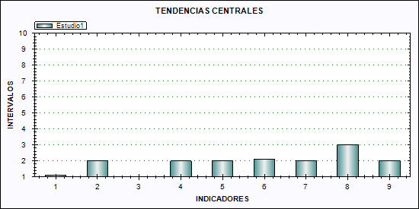

Medianas | Ind 1 | Ind 2 | Ind 3 | Ind 4 | Ind 5 | Ind 6 | Ind 7 | Ind 8 | Ind 9
Estudio1 | 1.1 | 2 | 1 | 2 | 2 | 2.1 | 2 | 3 | 2

Resultado del Coeficiente
Resultado | Estudio1
Coeficiente | 0.806
Criterio | Bastante coherente
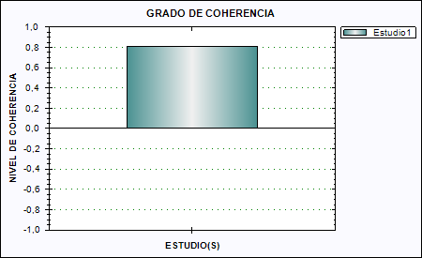

Anexo # 3 Encuesta a directivos de nivel intermedio y de base
Cuadros | Los contenidos que se abordan en las preparac. | Los enfoques y tendencias actuales que se asumen para la ciencia y la innovación en dichas preparac. | Las formas en qué se realizan las preparac. en ciencia e innovación | Presentados los aspectos del método dialéctico materialista en la preparac. a directivos | Los abordajes de las habilid. Investig. en las preparac. | El empleo de técnicas investigativas desde la gobernanza local. | La implem. práctica de los aprendizajes investigativos adquiridos | La aplicación de las habilid. investig. a las funciones de los cargos | La articulación de sus conocim. con nuevas experiencias en la práctica | El acceso a las TIC para la gestión de la información y los conocim. | La socialización de los resultados de la gestión gubernamental | Los Mecanismos para intercambiar con la ciudadanía sobre el impacto de las acciones científicas desarrolladas
1 | 2 | 1 | 1 | 2 | 2 | 1 | 2 | 1 | 2 | 3 | 3 | 1
2 | 4 | 3 | 3 | 4 | 3 | 2 | 2 | 3 | 3 | 4 | 4 | 3
3 | 4 | 3 | 2 | 2 | 2 | 2 | 2 | 2 | 2 | 3 | 2 | 2
4 | 2 | 2 | 2 | 3 | 2 | 3 | 2 | 3 | 3 | 4 | 3 | 3
5 | 3 | 2 | 2 | 2 | 3 | 2 | 3 | 2 | 2 | 4 | 2 | 2
6 | 2 | 3 | 3 | 3 | 2 | 1 | 2 | 1 | 2 | 4 | 2 | 3
7 | 2 | 1 | 1 | 3 | 2 | 2 | 3 | 3 | 3 | 3 | 3 | 2
8 | 3 | 2 | 1 | 4 | 2 | 2 | 3 | 2 | 0 | 4 | 4 | 3
9 | 2 | 1 | 3 | 2 | 3 | 2 | 2 | 2 | 3 | 2 | 3 | 3
10 | 3 | 1 | 3 | 2 | 2 | 1 | 3 | 1 | 2 | 3 | 3 | 2
11 | 2 | 3 | 2 | 3 | 2 | 2 | 4 | 2 | 2 | 4 | 2 | 2
12 | 2 | 1 | 1 | 2 | 3 | 2 | 3 | 4 | 3 | 3 | 3 | 4
13 | 4 | 2 | 1 | 3 | 2 | 2 | 3 | 2 | 2 | 3 | 4 | 3
14 | 3 | 2 | 3 | 4 | 3 | 2 | 2 | 2 | 3 | 4 | 3 | 4
15 | 4 | 3 | 2 | 4 | 3 | 3 | 2 | 3 | 3 | 3 | 3 | 4
16 | 2 | 2 | 1 | 2 | 3 | 1 | 2 | 2 | 3 | 3 | 4 | 3
17 | 3 | 2 | 2 | 4 | 3 | 3 | 3 | 3 | 3 | 3 | 3 | 4
18 | 2 | 1 | 3 | 3 | 3 | 2 | 2 | 3 | 3 | 4 | 3 | 3
19 | 2 | 1 | 2 | 2 | 3 | 3 | 3 | 3 | 2 | 3 | 2 | 3
20 | 2 | 3 | 3 | 2 | 3 | 3 | 4 | 3 | 3 | 4 | 3 | 3
21 | 4 | 1 | 2 | 3 | 3 | 3 | 3 | 2 | 2 | 4 | 4 | 4
22 | 3 | 1 | 2 | 0 | 0 | 0 | 0 | 0 | 0 | 3 | 4 | 4
23 | 2 | 2 | 1 | 3 | 2 | 2 | 2 | 3 | 3 | 4 | 3 | 3

Resultado de las Tendencias Centrales
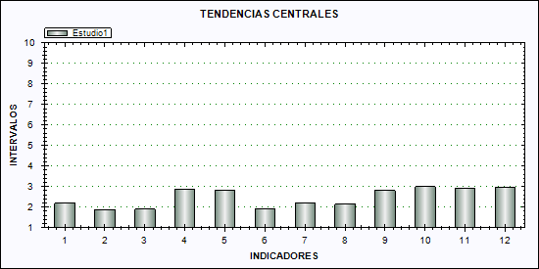

Estudi0 2 | Ind 1 | Ind 2 | Ind 3 | Ind 4 | Ind 5 | Ind 6 | Ind 7 | Ind 8 | Ind 9 | Ind 10
 | 2.19 | 1.86 | 1.9 | 2.86 | 2.81 | 1.91 | 2.19 | 2.15 | 2.81 | 2.99
 | Ind 11 | Ind 12
 | 2.91 | 2.95

Resultado del Coeficiente
Resultado | Estudio 2
Coeficiente | 0.288
Criterio | Altamente incoherente
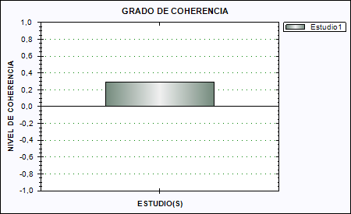

Anexo # 4 Análisis documental
Documentos | Contenidos que se sugieren abordan en las preparaciones | Enfoques y tendencias actuales que se deben asumir para la ciencia y la innovación como parte de la gestión gubernamental | ¿Qué se precisa sobre el empleo de técnicas investigativas desde la gobernanza local? | ¿Cómo se concibe el acceso a las TIC para la gestión de la información y los conocimientos? | ¿Qué se plantea sobre la socialización de los resultados de la gestión gubernamental?
1 | 3 | 2 | 2 | 4 | 3
2 | 2 | 1 | 2 | 3 | 2
3 | 2 | 1 | 2 | 3 | 2
4 | 2 | 2 | 1 | 3 | 2
5 | 2 | 1 | 2 | 3 | 2

Documentos revisados:
- Estrategia de preparación y superación de los cuadros y reservas 2022/2026
- Plan de preparación y superación de los cuadros y reservas del CAM 2024
- Relación de las preparaciones recibidas por los cuadros para ejercicio de sus funciones
- Plan anual de preparación de los cuadros y reservas del 2023
- Diagnóstico de preparación y superación de cuadros y reservas en el municipio.

Resultado de las Tendencias Centrales
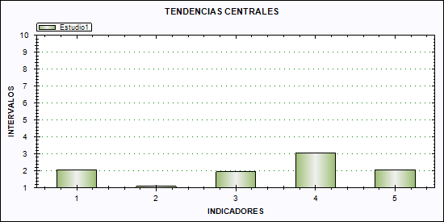

Medianas | Ind 1 | Ind 2 | Ind 3 | Ind 4 | Ind 5
Estudio 3 | 2.06 | 1.08 | 1.94 | 3.06 | 2.06

Resultado del Coeficiente
Resultado | Estudio 3
Coeficiente | 0.712
Criterio | Bastante coherente
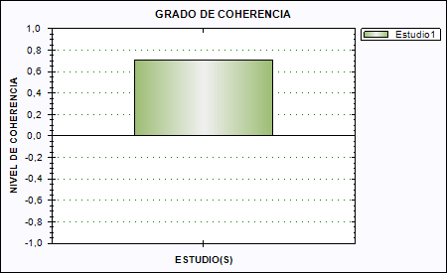

Anexo # 5 Criterio de especialistas
Estimado Doctor (a):
Con el objetivo de implementar un Laboratorio de innovación pública municipal (LIPM) en el municipio de Bahía Honda que potencie la preparación de los cuadros de la Administración Pública, de manera que puedan desarrollar un sistema de gobierno basado en la ciencia y la innovación; se desarrolla un proyecto de investigación. Actualmente se encuentra en su primer año de ejecución y se ha centrado fundamentalmente en conceptualizar y diseñar el funcionamiento de dicho laboratorio.
A continuación, es necesario valorar el grado en que la propuesta es adecuada para cumplimentar el objetivo trazado. Para esta actividad, usted ha sido seleccionado como «especialista» por su alto grado de experticia en la formación posgraduada universitaria. Por ello, ponemos a su consideración un resumen contentivo de los aspectos fundamentales (Ver la fundamentación en un documento anexo).
Para estandarizar las opiniones y facilitar la emisión de sus criterios, le proponemos que registre el grado en que cada una de las diferentes secciones que conforman el resumen de la propuesta, así como su concepción integral, están orientados adecuadamente para fundamentar del LIPM como una instancia orgánica y perdurable de asesoramiento científico a las decisiones de gobierno. Para ello emplee la siguiente escala ordinal creciente de la 1ª a la 5ª posición:
Rangos
1ª | 2ª | 3ª | 4ª | 5ª
Inadecuada (I) | Poco Adecuada (PA) | Adecuada (A) | Bastante Adecuada (BA) | Muy Adecuada (MA)

No | Título de la sección | Rango
0 | Introducción
1.1 | La preparación de los directivos de la AP en ciencia e innovación.
1.2 | Dimensiones e indicadores derivados de la conceptualización
1.3 | Laboratorio de innovación pública municipal (LIPM)
1.4 | Las principales características que distinguen al LIPM
1.5 | La innovación como núcleo del laboratorio
1.6 | Indicadores de la innovación
2 | Conclusiones
3 | Novedad
4 | Efectos positivos
5 | Concepción integral del LIPM

Siéntase libre de emitir cualquier criterio o sugerencia, que, en su opinión, ayudaría a perfeccionar la propuesta de LIPM

Resultados obtenidos
Especialistas | 0 | 1.1 | 1.2 | 1.3 | 1.4 | 1.5 | 1.6 | 2 | 3 | 4 | 5
1 | 5 | 5 | 4 | 5 | 5 | 4 | 4 | 4 | 4 | 4 | 4
2 | 5 | 5 | 3 | 5 | 5 | 5 | 5 | 5 | 4 | 5 | 5
3 | 5 | 5 | 4 | 5 | 5 | 5 | 5 | 5 | 5 | 5 | 5
4 | 4 | 3 | 4 | 4 | 4 | 4 | 4 | 4 | 4 | 4 | 4
5 | 5 | 5 | 5 | 5 | 5 | 5 | 5 | 5 | 5 | 5 | 5
6 | 5 | 5 | 4 | 5 | 5 | 4 | 4 | 4 | 4 | 4 | 4
7 | 5 | 5 | 3 | 5 | 5 | 5 | 5 | 5 | 4 | 5 | 5
8 | 5 | 5 | 4 | 5 | 5 | 5 | 5 | 5 | 5 | 5 | 5
9 | 4 | 3 | 4 | 4 | 4 | 4 | 4 | 4 | 4 | 4 | 4
10 | 5 | 5 | 5 | 5 | 5 | 5 | 5 | 5 | 5 | 5 | 5

Anexo # 6 Diplomado de servidoras y servidores para la gestión local” resultado de un proyecto de cooperación CUBA-SUECIA Contribución a la gestión municipal eficiente y sostenible en Cuba. GEMCUBA (2020-2023)

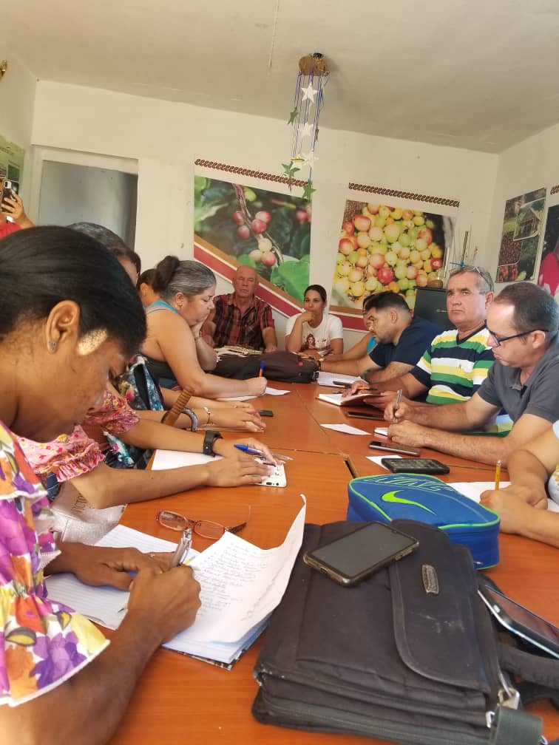

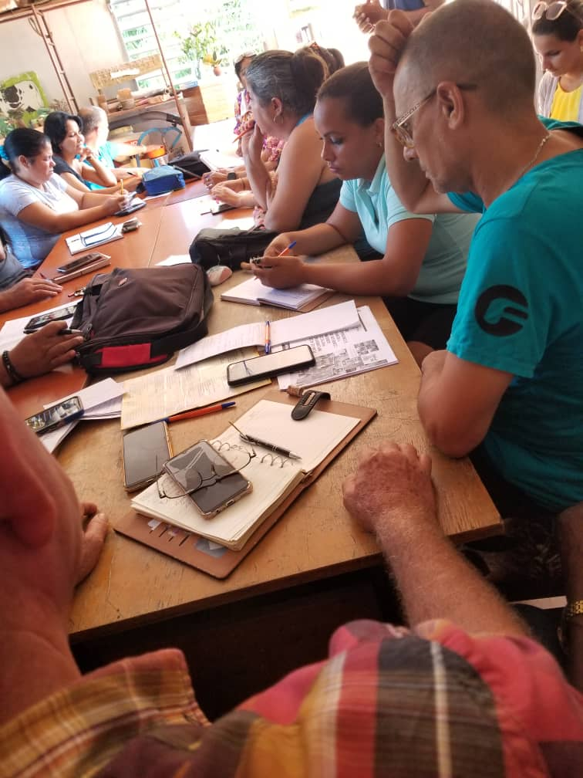

Anexo # 7 Grupo científico estudiantil

No | Nombres y apellidos | Carrera | Año | Participación en Evento Internacional Pensamiento Latinoamericano. Ponencias | Participación en Evento X Taller Internacional de Administración Pública. La función púbica  en el siglo XXI. sus desafíos”
1 | Maura Concepción Domínguez | Derecho | 3ro | Referentes teórico- metodológicos sobre la preparación de los cuadros en igualdad de género | Panel: Sección Científica Estudiantil de la Red AP: “Desarrollo y fortalecimiento de las capacidades locales.”
2 | Ronaldo Mederos Fernández | Derecho | 3ro | Referentes teórico- metodológicos para la preparación de los cuadros en cultura jurídica
3 | Yanis Leydi Cabrera Ramos | Gestión sociocultural para el desarrollo | 3ro | Caracterización de un conflicto en la comunidad de Mango Jobo, San Cristóbal, Artemisa
4 | Arlettis de la Caridad Camejo Lemes | Gestión sociocultural para el desarrollo | 3ro | La mediación y negociación una herramienta que contribuye a la cultura de paz. Estudio de casos
5 | Gabriela Hernández Portales | Gestión sociocultural para el desarrollo | 3ro | Mediación y negociación estudio de un caso en la comunidad la Matilde circunscripción #15
6 | Evelin Vidal Ortega | Gestión sociocultural para el desarrollo | 3ro | Mediación y negociación estudio de un caso en la comunidad macondo del municipio de San Antonio de los Baños
7 | Marianny Regalado Ferramola | Gestión sociocultural para el desarrollo | 3ro | Mediación y negociación de conflictos en la  Comunidad "La Cachimba" en el municipio Güira de Melena
8 | Lianet de la Caridad Rojas Darios | Gestión sociocultural para el desarrollo | 3ro | La mediación y negociación su contribución a la cultura de paz
9 | Daniela Velázquez Calderín | Gestión sociocultural para el desarrollo | 3ro | Mediación y negociación de conflictos. Estudio de caso de la Comunidad: "Reparto nuevo" en Artemisa
10 | Sheyla Barrios Rodríguez | Gestión sociocultural para el desarrollo | 3ro | La mediación como herramienta efectiva para la resolución de conflictos

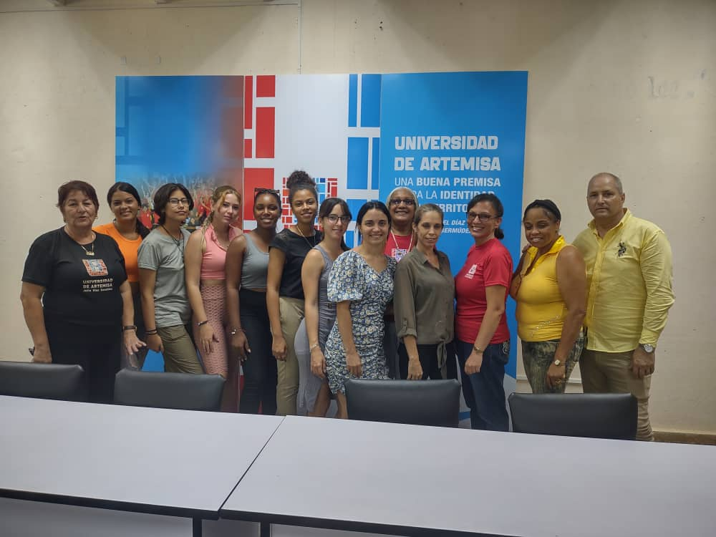

Participación en Evento Internacional Pensamiento Latinoamericano.

Anexo # 8 Taller de análisis del trabajo realizado en el año con el proyecto de investigación

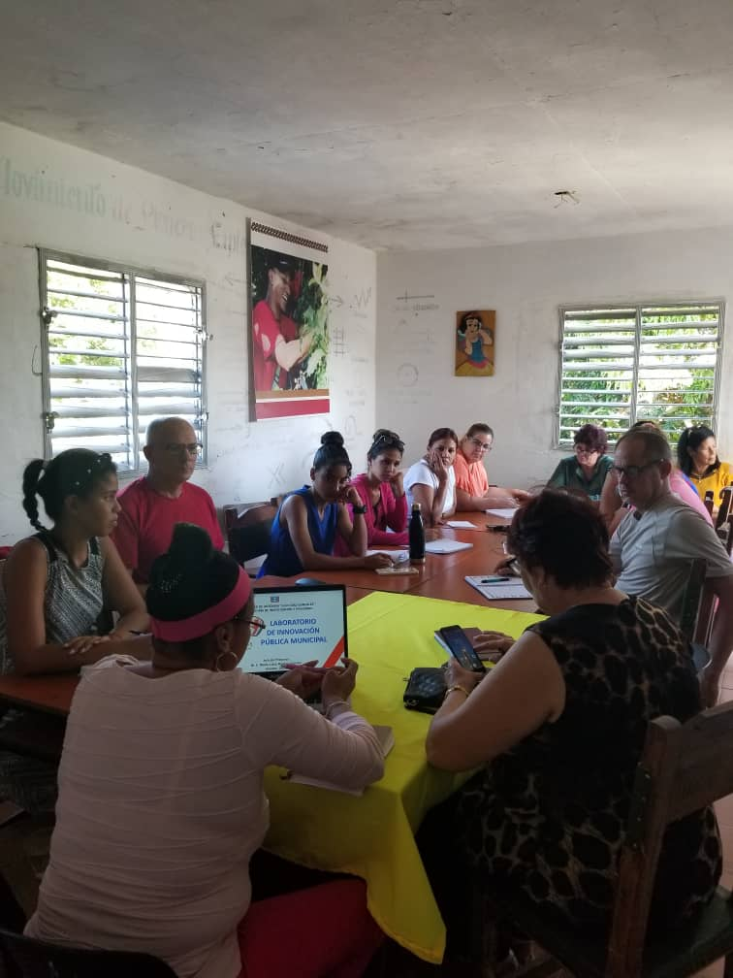

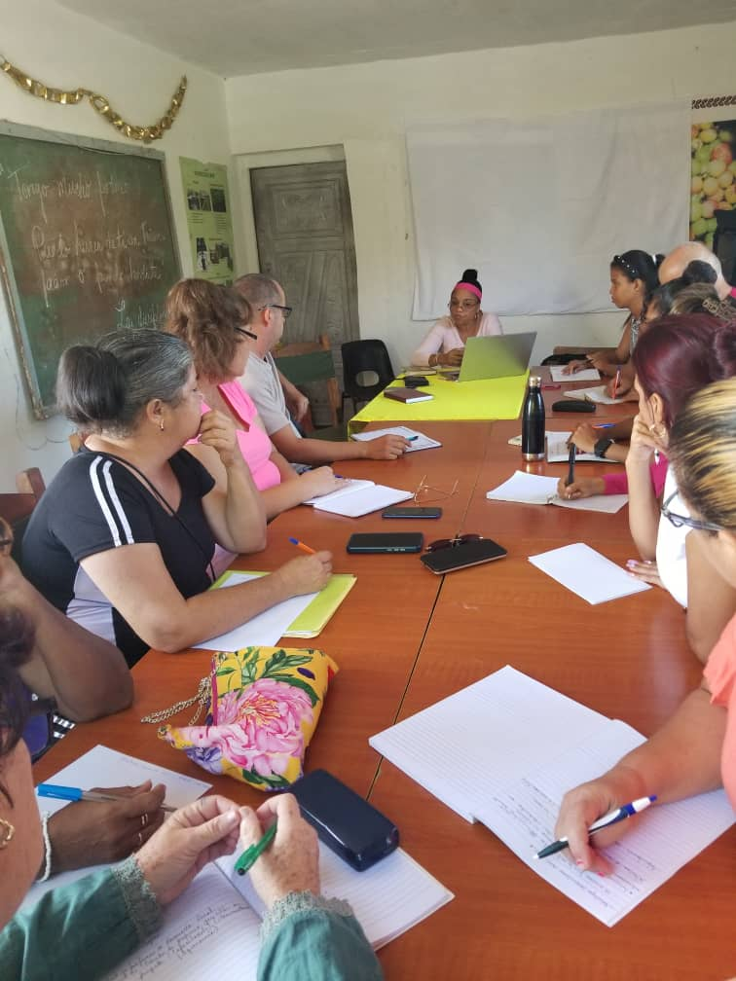

Anexo # 9 La página web y la cuenta en redes sociales del LIPM.
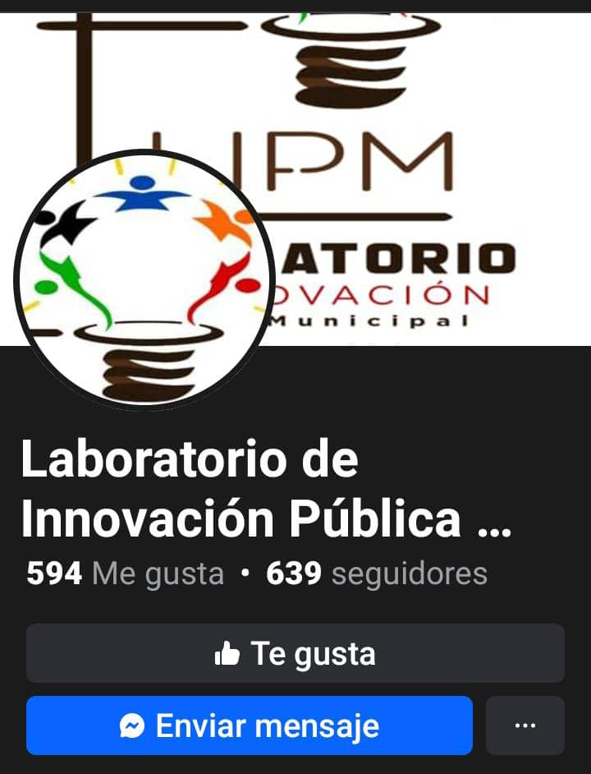

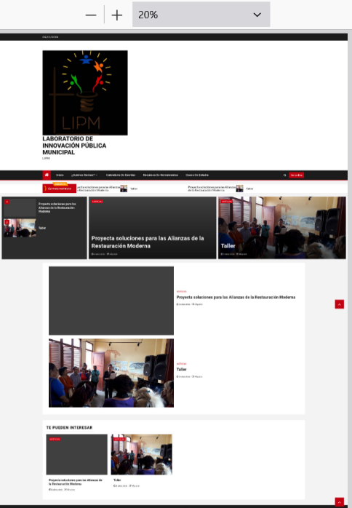



Firma del Jefe de Proyecto: __________
Fecha: 4 de noviembre 2024.

